**TÀI LIỆU ĐẶC TẢ HỆ THỐNG**

**Tên đề tài: Xây dựng website quản lý kinh doanh sản phẩm điện tử sử dụng công nghệ ReactJS và NodeJS**

*Sinh viên thực hiện*: Bùi Văn Đạt

*Lớp*: 63CNTT1

*Mã sinh viên:* 2151062745

*Số điện thoại:* 0813478999

*Email:* 2151062745@e.tlu.edu.vn

*Giáo viên hướng dẫn*: TS. Nguyễn Văn Thẩm

**CHƯƠNG 3. PHÂN TÍCH VÀ THIẾT KẾ HỆ THỐNG**

**3.1 Xác định yêu cầu**

**3.1.1 Biểu đồ usercase**

*3.1.1.1. Biểu đồ UseCase tổng quan*

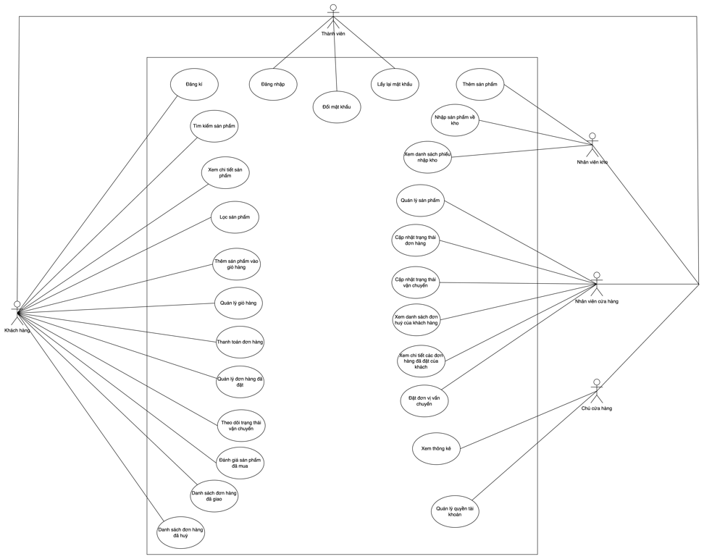

*Hình 3.1. Usecase tổng quan*

*3.1.1.2. Biểu đồ UseCase chi tiết của khách hàng*

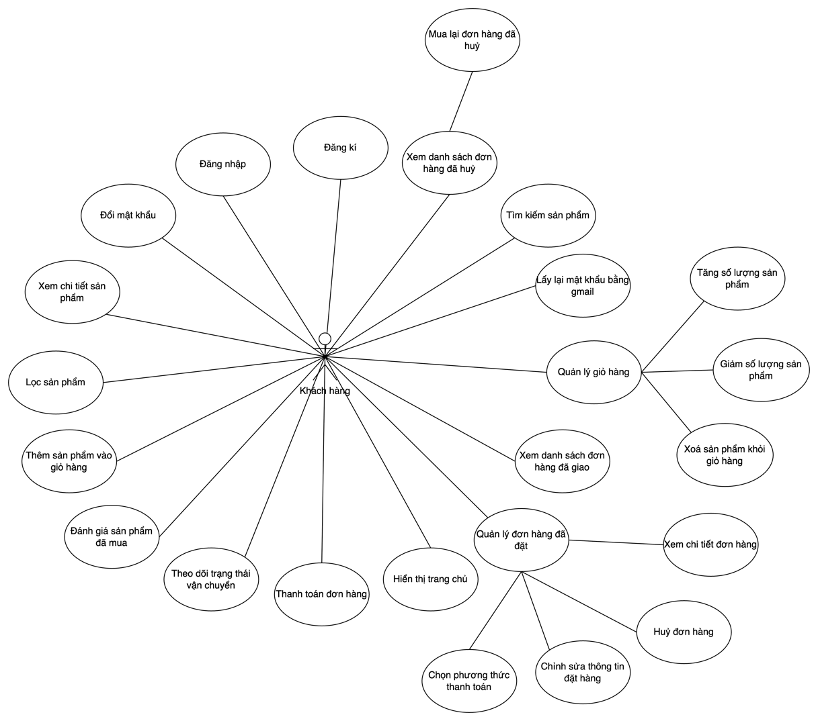

*Hình 3.2.Usecase chi tiết của khách hàng*

*3.1.1.3. Biểu đồ UseCase chi tiết của Nhân viên kho*

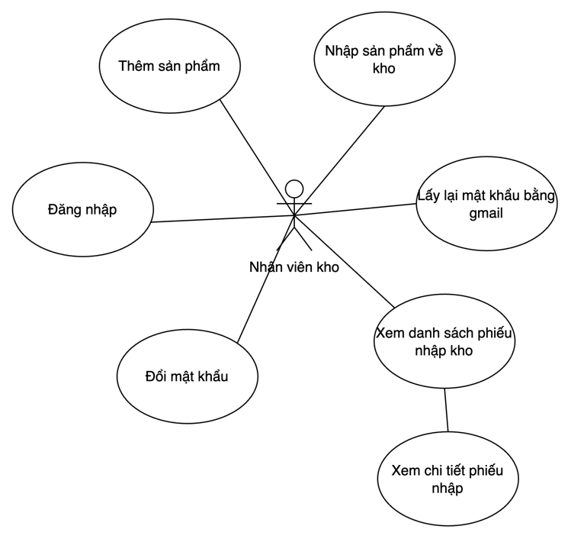

*Hình 3.3.Usecase chi tiết của nhân viên kho*

*3.1.1.4. Biểu đồ UseCase chi tiết của Nhân viên cửa hang*

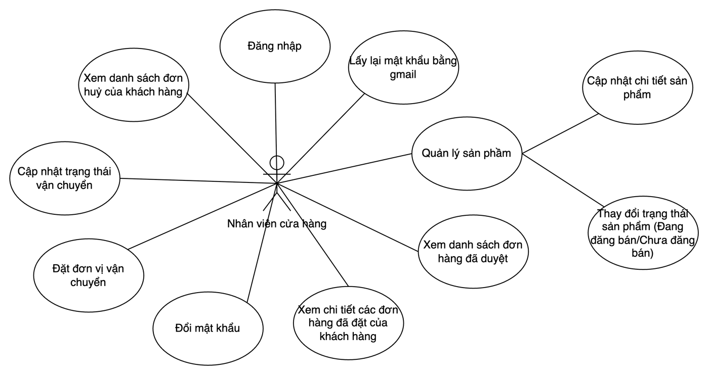

*Hình 3.4.Usecase chi tiết của nhân viên cửa hàng*

*3.1.1.5. Biểu đồ UseCase chi tiết của Chủ cửa hang*

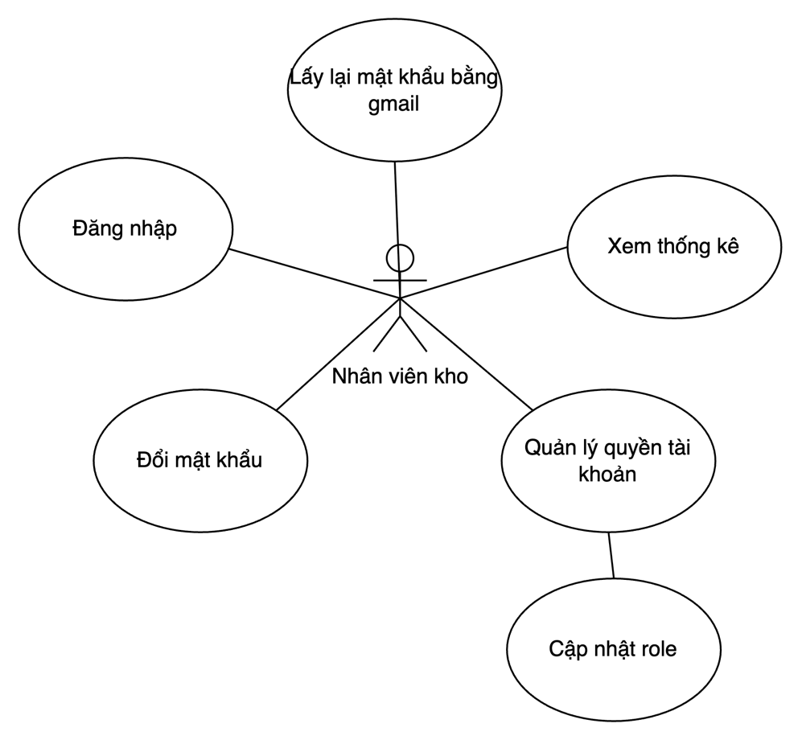

*Hình 3.5.Usecase chi tiết của chủ cửa hàng*

**3.1.2 Kịch bản chuẩn**

*3.1.2.1. Kịch bản đăng kí tài khoản*

|  |  |
| --- | --- |
| Scenerio | Đăng kí tài khoản |
| Actor | Khách hàng |
| Pre-condition | Email chưa được đăng kí |
| Post-condition | Đăng kí thành công |
| Main events | 1. Người dùng chọn đăng kí trong trang chủ.  2. Hệ thống hiển thị giao diện để người dùng nhập thông tin, bao  gồm: Tên, Email, Mật khẩu, Xác nhận mật khẩu.  3. Người dùng nhập thông tin, sau đó ấn vào nút Đăng kí Hệ thống thông báo tài khoản đã đăng kí thành công và chuyển  sang giao diện Đăng nhập. |
| Exception | 3. Người dùng nhập thiếu thông tin và ấn vào nút Đăng kí, hệ  thống sẽ hiển thị cho người dùng “Thông tin không được để  trống”, khi nhập hết thông tin mới “Đăng kí”  3.1. Người dùng nhập Email đã tồn tại trong hệ thống, hệ thống  sẽ thông báo “Email đã tồn tại”  3.2. Người dùng nhập “Mật khẩu” và “Xác nhận mật khẩu”  không giống nhau thì hệ thống sẽ thông báo “Mật khẩu và xác  nhận mật khẩu không giống nhau” |

*3.1.2.2. Kịch bản đăng nhập*

|  |  |
| --- | --- |
| Scenerio | Đăng nhập |
| Actor | Khách hàng, Nhân viên kho, Nhân viên cửa hàng, Chủ cửa hàng |
| Pre-condition | Tài khoản tồn tại trong hệ thống |
| Post-condition | Đăng nhập thành công |
| Main events | 1.Người dùng chọn “Đăng nhập” trong trang Đăng nhập.  2.Hệ thống hiển thị giao diện để người dùng nhập thông tin, bao  gồm: “Email, Mật khẩu”  3.Người dùng nhập thông tin, sau đó ấn vào nút “Đăng nhập”  4.Hệ thống thông báo đăng nhập thành công và chuyển sang giao  diện Trang chủ. |
| Exception | 3. Người dùng nhập thiếu thông tin và ấn vào nút Login, hệ thống  sẽ hiển thị cho người dùng “Thông tin không được để trống”, khi  nhập hết thông tin mới “Đăng nhập”.  3.1. Người dùng nhập thông tin Email không tồn tại trong hệ  thống, hệ thống sẽ thông báo “Tài khoản không tồn tại”  3.2. Người dùng nhập sai thông tin mật khẩu, hệ thống sẽ thông  báo “Mật khẩu không đúng”. |

*3.1.2.3. Kịch bản đăng xuất*

|  |  |
| --- | --- |
| Scenerio | Đăng xuất |
| Actor | Khách hàng, Nhân viên kho, Nhân viên cửa hàng, Chủ cửa hàng |
| Pre-condition | Tài khoản đã đăng nhập vào trong hệ thống |
| Post-condition | Đăng xuất thành công |
| Main events | 1.Người dùng chọn Đăng xuất trong trang chủ.  2.Hệ thống thông báo đăng xuất thành công và chuyển sang giao  diện Đăng nhập. |
| Exception |  |

*3.1.2.4. Kịch bản lấy lại mật khẩu bằng Email*

|  |  |
| --- | --- |
| Scenerio | Lấy lại mật khẩu bằng Email |
| Actor | Khách hàng, Nhân viên kho, Nhân viên cửa hàng, Chủ cửa hàng |
| Pre-condition | Email đã được đăng kí |
| Post-condition | Đặt lại mật khẩu thành công |
| Main events | 1.Người dùng chọn “Quên mật khẩu” trong trang Đăng nhập.  2.Hệ thống hiển thị giao diện để người dùng nhập thông tin Email  3.Người dùng nhập thông tin, sau đó ấn vào nút “Đặt lại mật  khẩu”  4.Hệ thống thông báo ‘Vui lòng kiểm tra Email’.  5.Người dùng truy cập vào tài khoản email của mình, sẽ có một  tin nhắn gửi về với tiêu đề ‘Forgot password’, người dùng mở  hộp thư và ấn vào Link.  6. Hệ thống sẽ chuyển sang giao diện “Đặt lại mật khẩu”, với các  thông tin: “Mật khẩu mới” và “Xác nhận mật khẩu mới”  7. Người dùng nhập thông tin sau đó ấn vào “Đặt lại mật khẩu”  8. Hệ thống thông báo thành công và chuyển sang giao diện Đăng  nhập. |
| Exception | 3. Người dùng nhập Email không tồn tại trong hệ thống, hệ thống  sẽ thông báo “Tài khoản không tồn tại”.  7. Người dùng nhập thông tin “Mật khẩu mới” và “Xác nhận mật  khẩu mới” không giống nhau, hệ thống sẽ thông báo ‘Mật khẩu  mới và mật khẩu xác nhận không khớp’. |

*3.1.2.5. Kịch bản tìm kiếm sản phẩm*

|  |  |
| --- | --- |
| Scenerio | Tìm kiếm sản phẩm |
| Actor | Khách hàng, Nhân viên kho, Nhân viên cửa hàng, Chủ cửa hàng |
| Pre-condition | Người dùng đang ở giao diện Trang chủ. |
| Post-condition | 1.Danh sách sản phẩm phù hợp với từ khóa tìm kiếm được hiển thị cho người dùng. |
| Main events | 1.Trong trang giao diện, người dùng nhập thông tin sản phẩm  muốn tìm kiếm vào thanh tìm kiếm, sau đó ấn vào nút tìm kiếm  2.Hệ thống hiển thị giao diện kết quả tìm kiếm của người dùng,  bao gồm: số lượng sản phẩm tìm kiếm thấy và danh sách sản  phẩm. |
| Exception | Người dùng nhập thông tin sản phẩm không khớp hoặc gần giống  với bất kì sản phẩm nào, hệ thống sẽ hiển thị “Không có kết quả”. |

*3.1.2.6. Kịch bản xem thông tin sản phẩm chi tiết*

|  |  |
| --- | --- |
| Scenerio | Xem thông tin sản phẩm chi tiết |
| Actor | Khách hàng, Nhân viên kho, Nhân viên cửa hàng, Chủ cửa hàng |
| Pre-condition | Người dùng đang ở giao diện Trang chủ. |
| Post-condition | Hiển thị thông tin chi tiết sản phẩm |
| Main events | 1.Người dùng vào giao diện trang chủ, sau đó click vào sản phẩm  muốn xem thông tin  2.Hệ thống hiển thị giao diện thông tin chi tiết sản phẩm bao gồm  các thông tin sau: Tên sản phẩm, Hãng, giá, mô tả, giá ưu đãi, và  hiển thị các sản phẩm tương tự trong cùng 1 hãng ở dưới |
| Exception | Người dùng nhập thông tin sản phẩm không khớp hoặc gần giống  với bất kì sản phẩm nào, hệ thống sẽ hiển thị “Không có kết quả”. |

*3.1.2.7. Kịch bản lọc sản phẩm theo thể loại*

|  |  |
| --- | --- |
| Scenerio | Lọc sản phẩm theo thể loại |
| Actor | Khách hàng, Nhân viên kho, Nhân viên cửa hàng, Chủ cửa hàng |
| Pre-condition | Người dùng đang ở giao diện Trang chủ. |
| Post-condition | Danh sách sản phẩm thuộc thể loại được chọn được hiển thị |
| Main events | 1.Người dùng vào trang chủ, chọn 1 category bất kì hiển thị ở  trang chủ.  2.Hệ thống hiển thị giao diện hiển thị kết quả trả về của category  đó, bao gồm: Số lượng, thông tin sản phẩm.  3.Người dùng có thể lọc sản phẩm bằng cách tích vào các  checkbox ở giao diện trả về phía trên.  4.Khi người dùng Click vào 1 checkbox, thì giao diện sẽ hiển thị  thêm sản phẩm nếu sản phẩm đó tồn tại.  5.Người dùng có thể Sort By sản phẩm theo 2 cách: từ thấp đến  cao, hoặc từ cao đến thấp  6.Khi người đùng chọn từ thấp đến cao thì giao diện sẽ hiển thị  danh sách các sản phẩm được sắp xếp từ thấp đến cao và ngược  lại. |
| Exception | Người dùng nhập thông tin sản phẩm không khớp hoặc gần giống  với bất kì sản phẩm nào, hệ thống sẽ hiển thị “Không có kết quả”. |

*3.1.2.8. Kịch bản thêm sản phẩm vào giỏ hàng.*

|  |  |
| --- | --- |
| Scenerio | Thêm sản phẩm vào giỏ hàng |
| Actor | Khách hàng |
| Pre-condition | Người dùng đã đăng nhập |
| Post-condition | Thêm sản phẩm thành công. |
| Main events | 1.Người dùng vào trang giao diện, tìm kiếm, hoặc lọc sản phẩm.  Khi hiển thị thì sản phẩm sẽ có 1 button “Thêm sản phẩm”, người  dùng ấn vào button đó.  2.Hệ thống thông báo thêm sản phẩm thành công |
| Exception | Sản phẩm đã tồn tại trong giỏ hàng, hệ thống thông báo “Sản  phẩm đã tồn tại trong giỏ hàng” |

*3.1.2.9. Kịch bản tăng số lượng sản phẩm đã tồn tại trong giỏ hang*

|  |  |
| --- | --- |
| Scenerio | Tăng số lượng sản phẩm đã tồn tại trong giỏ hàng |
| Actor | Khách hàng, Nhân viên kho, Nhân viên cửa hàng, Chủ cửa hàng |
| Pre-condition | Sản phẩm đã tồn tại trong giỏ hàng, người dùng đang ở giao diện  giỏ hàng. |
| Post-condition |  |
| Main events | 1.Người dùng truy cập vào giao diện giỏ hàng của hệ thống.  2.Hệ thống hiển thị danh sách những sản phẩm đã được thêm vào  giỏ hàng  3.Người dùng thêm số lượng sản phẩm bằng có click vào nút ‘+’  4.Hệ thống sẽ thay đổi số lượng sản phẩm theo mỗi lần click của người dùng |
| Exception |  |

*3.1.2.10. Kịch bản giảm số lượng sản phầm đã tồn tại trong giỏ hang*

|  |  |
| --- | --- |
| Scenerio | Giảm số lượng sản phẩm đã tồn tại trong giỏ hàng |
| Actor | Khách hàng |
| Pre-condition | Sản phẩm đã tồn tại trong giỏ hàng, người dùng đang ở giao diện  giỏ hàng. |
| Post-condition |  |
| Main events | 1.Người dùng truy cập vào giao diện giỏ hàng của hệ thống.  2.Hệ thống hiển thị danh sách những sản phẩm đã được thêm vào  giỏ hàng  3.Người dùng thêm số lượng sản phẩm bằng có click vào nút ‘-  ’  4.Hệ thống sẽ thay đổi số lượng sản phẩm theo mỗi lần click của  người dùng |
| Exception | 3. Khi số lượng sản phẩm là 1, nút ‘-’ sẽ được khóa lại và người  dùng không thể giảm xuống. |

*3.1.2.11. Kịch bản xóa sản phẩm trong giỏ hang*

|  |  |
| --- | --- |
| Scenerio | Xóa sản phẩm trong giỏ hàng |
| Actor | Khách hàng |
| Pre-condition | Sản phẩm đã tồn tại trong giỏ hàng, người dùng đang ở giao diện giỏ hàng. |
| Post-condition |  |
| Main events | 1.Người dùng truy cập vào giao diện giỏ hàng của hệ thống.  2.Hệ thống hiển thị danh sách những sản phẩm đã được thêm vào  giỏ hàng  3.Người dùng chọn biểu tượng xóa trên giao diện.  4.Khi người dùng click vào biểu tượng, hệ thống sẽ hiển thị 1 ô  để người dùng xác nhận, gồm 2 nút: “Xóa” và “Hủy”  .  5. Người dùng ấn vào “Hủy” hệ thống sẽ quay về giao diện giỏ  hàng.  6. Người dùng ấn vào “Xóa”, hệ thống sẽ xóa sản phẩm khỏi giỏ  hàng và thông báo “Xóa sản phẩm khỏi giỏ hàng thành công” và  hiển thị danh sách sản phẩm trong giỏ hàng sau khi đã xóa sản  phẩm mà người dùng chọn xóa. |
| Exception |  |

*3.1.2.12. Kịch bản thanh toán đơn hang*

|  |  |
| --- | --- |
| Scenerio | Thanh toán đơn hàng |
| Actor | Khách hàng |
| Pre-condition | Số sản phẩm trong giỏ hang lớn hơn 0, người dùng đã đăng nhập |
| Post-condition |  |
| Main events | 1.Người dùng truy cập vào giao diện giỏ hàng của hệ thống.  2.Hệ thống hiển thị danh sách những sản phẩm đã được thêm vào  giỏ hàng  3.Người dùng click vào nút “Thanh toán”  4.Hệ thống chuyển sang trang “Payment”, hiển thị thông tin thanh  toán bao gồm: “Số điện thoại, địa chỉ, tóm tắt đơn hàng, tổng  cộng”.  5. Người dùng nhập thông tin “Số điện thoại, địa chỉ”, sau đó ấn  vào nút “Đặt hàng”.  6.Hệ thống sẽ hiển thị cho phép người dùng chọn phương thức  thanh toán: “Chuyển khoản ngân hàng” hoặc “Thanh toán khi  nhận hàng” và 1 nút “Đóng”.  7.Người dùng chọn 1 phương thức thanh toán và hệ thống sẽ  chuyển sang trang Đơn hàng, hiển thị những đơn hàng mà người  dùng đã đặt. |
| Exception | 5.1. Người dùng nhập thiếu thông tin và ấn vào nút “Đặt hàng”,  hệ thống sẽ hiển thị cho người dùng “Thông tin không được để  trống”  5.2. Người dùng nhập “Số điện thoại” không đúng định dạng, hệ  thống hiển thị thông báo “Vui lòng nhập số điện thoại hợp lệ”.  6.1.Người dùng chọn nút “Đóng”, hệ thống sẽ chuyển sang trang  Đơn hàng, với trạng thái đơn hàng là “Chưa chọn phương thức  thanh toán”.  6.2. Người dùng chọn phương thức thanh toán “Thanh toán khi  nhận hàng”, hệ thống sẽ hiển thị thêm 1 nút xác nhận. Nếu người  dùng ấn vào nút đóng sẽ trở lại với điều kiện 6.1, nếu người dùng  ấn vào nút xác nhận, hệ thống sẽ chuyển sang trang Đơn hàng và  trạng thái đơn hàng thay đổi là “Thanh toán khi nhận hàng”.  6.3. Người dùng chọn phương thức thanh toán “Chuyển khoản  ngân hàng”, hệ thống sẽ hiển thị 1 mã QR và dòng chữ “Quét Qr  để thực hiện thanh toán chuyển khoản” và 1 nút đóng. Nếu người  dùng chọn vào nút đóng thì trở lại với điều kiện 6.1, nếu người  dùng thực hiện chuyển khoản thành công, hệ thống sẽ chuyển  sang trang Đơn hàng và trạng thái đơn hàng thay đổi là “Đã thanh  toán”. |

*3.1.2.13. Kịch bản xem chi tiết đơn hàng đã đặt*

|  |  |
| --- | --- |
| Scenerio | Xem chi tiết đơn hàng đã đặt |
| Actor | Khách hàng |
| Pre-condition | Người dùng đã đặt hàng, người dùng đã đăng nhập |
| Post-condition |  |
| Main events | 1. Người dùng click vào biểu tượng avatar ở phía trên thanh  header và click vào nút Đơn hàng.  2. Hệ thống sẽ hiển thị giao diện Đơn hàng  3. Người dùng click vào nút “Chưa duyệt” ở phía bên trái.  4. Hệ thống sẽ hiển thị danh sách các đơn hàng mà người dùng đã  đặt với các trạng thái sau: "Đã thanh toán", "Chưa chọn phương  thức thanh toán", "Thanh toán khi nhận hàng".Với các đơn hàng  có trạng thái: “Thanh toán khi nhận hàng" và "Đã thanh toán" sẽ  có 1 nút “Xem chi tiết” ở bên dưới, còn đơn hàng có trạng thái  "Chưa chọn phương thức thanh toán" sẽ có 2 nút: “Xem chi tiết”  và “Thanh toán ngay”.  5. Người dùng click vào nút “Xem chi tiết”.  6. Hệ thống sẽ hiển thị chi tiết đơn hàng bao gồm các thông tin  sau: 1 nút”Chỉnh sửa”, “Số điện thoại, Địa chỉ, Thông tin sản  phẩm,Hình thức thanh toán, Thành tiền” và 1 nút “Hủy đơn”, đối  với trạng thái “Chưa chọn phương thức thanh toán” sẽ có thêm 1  nút “Thanh toán ngay”. |
| Exception |  |

*3.1.2.14. Kịch bản chọn phương thức thanh toán đơn hàng đã đặt*

|  |  |
| --- | --- |
| Scenerio | Chọn phương thức thanh toán đơn hàng đã đặt |
| Actor | Khách hàng |
| Pre-condition | Người dùng đã đặt hàng, người dùng đã đăng nhập |
| Post-condition | Thay đổi thành công |
| Main events | 1.Người dùng click vào biểu tượng avatar ở phía trên thanh header  và click vào nút Đơn hàng.  2.Hệ thống sẽ hiển thị giao diện Đơn hàng  3.Người dùng click vào nút “Chưa duyệt” ở phía bên trái.  4.Hệ thống sẽ hiển thị danh sách các đơn hàng mà người dùng đã  đặt với các trạng thái sau: "Đã thanh toán", "Chưa chọn phương  thức thanh toán", "Thanh toán khi nhận hàng".Với các đơn hàng  có trạng thái: “Thanh toán khi nhận hàng" và "Đã thanh toán" sẽ  có 1 nút “Xem chi tiết” ở bên dưới, còn đơn hàng có trạng thái  "Chưa chọn phương thức thanh toán" sẽ có 2 nút: “Xem chi tiết”  và “Thanh toán ngay”.  5.Người dùng click vào nút “Thanh toán ngay”.  6.Hệ thống sẽ hiển thị cho phép người dùng chọn phương thức  thanh toán: “Chuyển khoản ngân hàng” hoặc “Thanh toán khi  nhận hàng” và 1 nút “Đóng”. |
| Exception | 6.1.Người dùng chọn nút “Đóng”, giao diện không thay đổi  6.2. Người dùng chọn phương thức thanh toán “Thanh toán khi  nhận hàng”, hệ thống sẽ hiển thị thêm 1 nút xác nhận. Nếu người  dùng ấn vào nút đóng sẽ trở lại với điều kiện 8.1, nếu người dùng  ấn vào nút xác nhận, hệ thống sẽ thay đổi trạng thái là “Thanh  toán khi nhận hàng”.  6.3. Người dùng chọn phương thức thanh toán “Chuyển khoản  ngân hàng”, hệ thống sẽ hiển thị 1 mã QR và dòng chữ “Quét Qr  để thực hiện thanh toán chuyển khoản” và 1 nút đóng. Nếu người  dùng chọn vào nút đóng thì trở lại với điều kiện 8.1, nếu người  dùng thực hiện chuyển khoản thành công, hệ thống sẽ thay đổi  trạng thái là“Đã thanh toán”. |

*3.1.2.15. Kịch bản xem đơn hàng đã hủy*

|  |  |
| --- | --- |
| Scenerio | Xem chi tiết đơn hàng đã hủy |
| Actor | Khách hàng |
| Pre-condition | Người dùng đã đặt hàng, người dùng đã đăng nhập |
| Post-condition |  |
| Main events | 1.Người dùng click vào biểu tượng avatar ở phía trên thanh header  và click vào nút Đơn hàng.  2.Hệ thống sẽ hiển thị giao diện Đơn hàng.  3.Người dùng click vào nút “Đã hủy” ở phía bên trái.  4.Hệ thống sẽ hiển thị danh sách các đơn hàng đã hủy, bao  gồm:”Thông tin sản phẩm” và 1 nút “Mua lại”. |
| Exception |  |

*3.1.2.16. Kịch bản mua lại đơn hàng đã hủy*

|  |  |
| --- | --- |
| Scenerio | Xem chi tiết đơn hàng đã hủy |
| Actor | Khách hàng |
| Pre-condition | Trạng thái đơn hàng là “Đã hủy”, người dùng đã đăng nhập |
| Post-condition | Đặt hàng thành công |
| Main events | 1.Người dùng click vào biểu tượng avatar ở phía trên thanh header  và click vào nút Đơn hàng.  2.Hệ thống sẽ hiển thị giao diện Đơn hàng  3.Người dùng click vào nút “Đã hủy” ở phía bên trái.  4.Hệ thống sẽ hiển thị danh sách các đơn hàng đã hủy, bao  gồm:”Thông tin sản phẩm” và 1 nút “Mua lại”.  5.Người dùng click vào nút “Mua lại”.  6.Hệ thống sẽ hiển thị chi tiết đơn hàng bao gồm các thông tin  sau: Thông tin khách và vận chuyển: “Số điện thoại, Địa chỉ”,  Thông tin sản phẩm:”Tên, Ảnh, Số lượng, Số tiền”, Hình thức  thanh toán: “Thanh toán khi nhận hàng, Chuyển khoản ngân  hàng”, “Thành tiền”, 1 nút “Mua lại”, và 1 nút “Chỉnh sửa”.  7. Người dùng chọn số lượng và click và nút “Mua lại”.  8.Hệ thống thông báo “Đặt hàng thành công” và sản phẩm đã đặt  sẽ mất khỏi trang “Đã hủy”. |
| Exception | 6.1.Người dùng muốn chỉnh sửa thông tin số điện thoại và địa chỉ,  ấn vào nút “Chỉnh sửa”. Nếu người dùng để trống thông tin “Số  điện thoại” hoặc “Địa chỉ”, hệ thống sẽ hiển thị “Thông tin không  được để trống”.  6.2. Nếu người dùng không chọn hình thức thanh toán và ấn mua  lại, sẽ hiển thị thông báo “Đặt hàng thành công” và sản phẩm đã  đặt sẽ mất khỏi trang “Đã hủy”.  6.3. Người dùng chọn phương thức thanh toán “Thanh toán khi  nhận hàng”, và ấn mua lại sẽ thông báo “Đặt hàng thành công” và  sản phẩm đã đặt sẽ mất khỏi trang “Đã hủy”.  6.4. Người dùng chọn phương thức thanh toán “Chuyển khoản  ngân hàng”, hệ thống sẽ hiển thị 1 mã QR và dòng chữ “Quét Qr  để thực hiện thanh toán chuyển khoản” và 1 nút đóng. Nếu người  dùng chọn vào nút đóng thì trở lại trang “Đã hủy”, nếu người dùng  thực hiện chuyển khoản thành công, hệ thống thông báo “Đặt  hàng thành công” và sản phẩm đã đặt sẽ mất khỏi trang “Đã hủy”. |

*3.1.2.17. Kịch bản theo dõi trạng thái vận chuyển*

|  |  |
| --- | --- |
| Scenerio | Theo dõi trạng thái vận chuyển |
| Actor | Khách hàng |
| Pre-condition | Người dùng đã đặt hàng, người dùng đã đăng nhập |
| Post-condition |  |
| Main events | 1.Người dùng click vào biểu tượng avatar ở phía trên thanh header  và click vào nút Đơn hàng.  2.Hệ thống sẽ hiển thị giao diện Đơn hàng  3.Người dùng click vào nút “Trạng thái vận chuyển” ở phía bên  trái.  4.Hệ thống sẽ hiển thị danh sách các đơn hàng đang trong trạng  thái vận chuyển, bao gồm: “Mã vận đơn”, “Ngày giao hàng dự  kiến”, “Tên sản phẩm, ảnh, tổng tiền” và 1 nút “Xem chi tiết”. |
| Exception |  |

*3.1.2.18. Kịch bản xem danh sách đơn hàng đã giao*

|  |  |
| --- | --- |
| Scenerio | Xem danh sách đơn hàng đã giao |
| Actor | Khách hàng |
| Pre-condition | Người dùng đã đặt hàng, người dùng đã đăng nhập, trạng thái đơn hàng là “Đã giao hàng” |
| Post-condition |  |
| Main events | 1.Người dùng click vào biểu tượng avatar ở phía trên thanh header  và click vào nút Đơn hàng.  2.Hệ thống sẽ hiển thị giao diện Đơn hàng  3.Người dùng click vào nút “Đơn đã mua” ở phía bên trái.  4.Hệ thống sẽ hiển thị danh sách các đơn hàng đang trong trạng  thái vận chuyển, bao gồm: Trạng thái giao hàng, Tên sản phẩm,  ảnh, tổng tiền và 1 nút Xem chi tiết. |
| Exception |  |

*3.1.2.19. Kịch bản đánh giá sản phẩm đã mua*

|  |  |
| --- | --- |
| Scenerio | Đánh giá sản phẩm đã mua |
| Actor | Khách hàng |
| Pre-condition | Người dùng đã đặt hàng, người dùng đã đăng nhập, trạng thái đơn hàng là “Đã giao hàng” |
| Post-condition | Đánh giá sản phẩm thành công. |
| Main events | 1.Người dùng click vào biểu tượng avatar ở phía trên thanh header  và click vào nút Đơn hàng.  2.Hệ thống sẽ hiển thị giao diện Đơn hàng  3.Người dùng click vào nút “Đơn đã mua” ở phía bên trái.  4.Hệ thống sẽ hiển thị danh sách các đơn hàng đã mua, bao gồm:  Trạng thái giao hàng, Tên sản phẩm, ảnh, tổng tiền và 1 nút Viết  đánh giá.  5.Người dùng click vào nút “Viết đánh giá”.  6.Hệ thống sẽ hiển thị thông tin sản phẩm, 1 nút “X”, 1 ô để nhập  nội dung đánh giá, 1 biểu tượng để chọn số sao từ 1-5, và 1 nút  “Gửi đánh giá”.  7.Người dùng chọn số sao và nhập nội dung đánh giá và ấn vào  nút “Gửi đánh giá”.  8.Hệ thống hiển thị “Đánh giá sản phẩm thành công”, và trở về  giao diện danh sách đơn hàng đã mua, sản phẩm đã đánh giá sẽ  không hiển thị. |
| Exception |  |

*3.1.2.20. Kịch bản thêm sản phẩm*

|  |  |
| --- | --- |
| Scenerio | Thêm sản phẩm |
| Actor | Nhân viên kho |
| Pre-condition | Người dùng đã đăng nhập với ROLE là “INVENTORY” |
| Post-condition | Thêm sản phẩm thành công. |
| Main events | 1.Người dùng click vào biểu tượng avatar ở phía trên thanh header  và click vào nút  2.Hệ thống sẽ hiển thị 1 nút “Kho”.  3.Người dùng click vào nút “Kho”.  4.Hệ thống sẽ hiển thị giao diện Kho.  5.Người dùng click vào nút “Thêm sản phẩm” ở phía bên phải  màn hình.  6.Hệ thống sẽ hiển thị các thông tin để người dùng nhập, bao gồm:  “Tên sản phẩm, Nhãn hàng, Phân loại”, và 1 nút “Thêm sản  phẩm”.  7.Người dùng nhập đầy đủ thông tin và ấn vào nút “Thêm sản  phẩm”.  8.Hệ thống sẽ hiển thị danh sách đã thêm và nút “Xác nhận”.  9.Người dùng click vào nút “Xác nhận”, hệ thống hiển thị “Thêm  sản phẩm thành công”. |
| Exception | 7.1. Người dùng nhập tên sản phẩm đã tồn tại trong hệ thống, hệ  thống thông báo lỗi “Sản phẩm đã tồn tại”.  7.2. Người dùng nhập thiếu thông tin và ấn vào nút “Thêm sản  phẩm”, hệ thống sẽ hiển thị “Vui lòng nhập thông tin”. |

*3.1.2.21. Kịch bản nhập sản phẩm về kho*

|  |  |
| --- | --- |
| Scenerio | Nhập sản phẩm về kho |
| Actor | Nhân viên kho |
| Pre-condition | Người dùng đã đăng nhập với ROLE là “INVENTORY” |
| Post-condition | Tạo phiếu nhập hàng thành công. |
| Main events | 1.Người dùng click vào biểu tượng avatar ở phía trên thanh header  và click vào nút Kho  2.Hệ thống sẽ hiển thị giao diện Kho.  3.Người dùng click vào nút “Nhập hàng” ở phía bên phải màn  hình.  4.Hệ thống sẽ hiển thị các thông tin để người dùng nhập, bao gồm:  Nhà cung cấp, Địa chỉ, Người giao hàng, Số điện thoại, Ngày giao  hàng.  5.Người dùng nhập đầy đủ thông tin và ấn vào nút “Next”.  6.Hệ thống sẽ hiển thị trang yêu cầu người dùng nhập các thông  tin về danh sách đơn hàng  7.Người dùng nhập thông tin sản phẩm cần nhập và nhập “Số  lượng”, “Giá tiền”, sau đó ấn vào nút “Thêm sản phẩm”.  8.Hệ thống hiển thị danh sách sản phẩm đã thêm, nếu người dùng  không muốn nhập thêm sản phẩm thì ấn vào nút “Tiếp theo”,  người dùng muốn nhập tiếp sản phẩm thì ấn vào nút “Thêm sản  phẩm”, nếu muốn chỉnh sửa hoặc xóa khỏi danh  9. Hệ thống hiên thị giao diện tạo phiếu nhập hàng thành công. |
| Exception | 5.Người dùng nhập thiếu thông tin và ấn vào nút “Thêm sản  phẩm”, hệ thống sẽ hiển thị “Vui lòng nhập thông tin”.  7. Người dùng nhập thiếu thông tin và ấn vào nút “Thêm sản  phẩm”, hệ thống sẽ hiển thị “Vui lòng nhập thông tin” |

*3.1.2.22. Kịch bản xem danh sách phiếu nhập*

|  |  |
| --- | --- |
| Scenerio | Xem danh sách phiếu nhập |
| Actor | Nhân viên kho |
| Pre-condition | Người dùng đã đăng nhập với ROLE là “INVENTORY” |
| Post-condition |  |
| Main events | 1.Người dùng click vào biểu tượng avatar ở phía trên thanh header  và click vào nút Kho  2.Hệ thống sẽ hiển thị giao diện Kho.  3.Người dùng click vào nút “Danh sách phiếu nhập” ở phía bên  phải màn hình.  4.Hệ thống hiển thị danh sách phiếu nhập bao gồm các thông tin  sau: Ngày tạo, Nhà cung cấp, Địa chỉ, Người giao hàng, Số điện  thoại, Tổng tiền. |
| Exception |  |

*3.1.2.23. Kịch bản xem chi tiết phiếu nhập*

|  |  |
| --- | --- |
| Scenerio | Xem chi tiết phiếu nhập |
| Actor | Nhân viên kho |
| Pre-condition | Người dùng đã đăng nhập với ROLE là “INVENTORY” |
| Post-condition |  |
| Main events | 1.Người dùng click vào biểu tượng avatar ở phía trên thanh header  và click vào nút Kho  2.Hệ thống sẽ hiển thị giao diện Kho.  3.Người dùng click vào nút “Nhập hàng” ở phía bên phải màn  hình.  4.Người dùng click vào nút “Danh sách phiếu nhập” ở phía bên  phải màn hình.  5.Hệ thống hiển thị danh sách phiếu nhập bao gồm các thông tin  sau: “Ngày tạo, Nhà cung cấp, Địa chỉ, Người giao hàng, Số điện  thoại, Tổng tiền” và biểu tượng “Mắt xem”.  6.Người dùng click vào biểu tượng “Mắt xem” của phiếu nhập  đó.  7.Hệ thống sẽ hiển thị chi tiết phiếu nhập bao gồm các thông tin  sau: Nhà cung cấp, Người giao hàng, Ngày tạo, Địa chỉ, Số điện  thoại, Tổng tiền, Danh sách sản phẩm. |
| Exception |  |

*3.1.2.24. Kịch bản xem thống kê*

|  |  |
| --- | --- |
| Scenerio | Xem thống kê |
| Actor | Chủ cửa hàng |
| Pre-condition | Người dùng đã đăng nhập với ROLE là “ADMIN” |
| Post-condition |  |
| Main events | 1. Người dùng click vào biểu tượng avatar ở phía trên thanh header và click vào nút Admin Panel  2. Hệ thống sẽ hiển thị giao diện Admin-panel, hiển thị các thông tin sau: Tổng doanh thu, Tổng số lượng đã bán, Tổng giá trị hang tồn, Tổng phí vận chuyển và khoảng thời gian mặc định là 1tháng. |
| Exception | 2.1. Người dùng muốn xem thống kê không phải mặc định, chọn  ngày bắt đầu và ngày kết thúc. Sau khi chọn xong, hệ thống tự  động hiển thị các thông số về doanh thu. |

*3.1.2.25. Kịch bản quản lí quyền tài khoản*

|  |  |
| --- | --- |
| Scenerio | Xem thống kê |
| Actor | Chủ cửa hàng |
| Pre-condition | Người dùng đã đăng nhập với ROLE là “ADMIN” |
| Post-condition | Cập nhật thông tin User thành công |
| Main events | 1.Người dùng click vào biểu tượng avatar ở phía trên thanh header  và click vào nút Admin Panel  2.Hệ thống sẽ hiển thị giao diện Admin-panel.  3.Người dùng click vào biểu tượng “Quản lí tài khoản” bên trái  màn hình.  4.Hệ thống hiển thị danh sách người dùng bao gồm các thông tin  sau: “Ngày tạo, Tên người dùng, Email, vai trò” và biểu tượng  chỉnh sủa ở bên trai mỗi người dùng  5. Người dung click vào biểu tượng chỉnh sửa, giao diện sẽ mở ra  một form hiển thị thông tin 1 user mà người dùng chọn  6.Người dùng thay đổi Role của user sau đó ấn vào button ‘Đổi  quyền’  7.Hệ thống cập nhật Role của người dùng vừa thay đổi, sau đó  thông báo ‘Cập nhật thông tin user thành công’. |
| Exception |  |

*3.1.2.26. Kịch bản xem chi tiết các đơn hàng đã đặt của khách hàng*

|  |  |
| --- | --- |
| Scenerio | Xem chi tiết các đơn hàng đã đặt của khác hàng |
| Actor | Nhân viên cửa hàng |
| Pre-condition | Người dùng đã đăng nhập với ROLE là “SALE” |
| Post-condition | Cập nhật thông tin User thành công |
| Main events | 1.Người dùng click vào biểu tượng avatar ở phía trên thanh header  và click vào nút Nhân viên.  2.Hệ thống sẽ hiển thị giao diện Nhân viên.  3.Hệ thống hiển thị danh sách người dùng bao gồm các thông tin  sau: Ngày tạo, Hình ảnh, Tên người dùng, Số điện thoại, Địa chỉ,  Tổng tiền, Thanh toán và biểu tượng mắt xem ở mỗi đơn hàng  4.Nhân viên click vào biểu tượng mắt xem.  5.Hệ thống hiển thị chi tiết đơn hàng đã dặt của khách hàng bao  gồm các thông tin ở mục 5, và “Tên sản phẩm”. |
| Exception |  |

*3.1.2.27. Kịch bản đặt đơn vị vận chuyển*

|  |  |
| --- | --- |
| Scenerio | Đặt đơn vị vận chuyển |
| Actor | Nhân viên cửa hàng |
| Pre-condition | Người dùng đã đăng nhập với ROLE là “SALE” |
| Post-condition | Đặt đơn vị vận chuyển thành công |
| Main events | 1.Người dùng click vào biểu tượng avatar ở phía trên thanh header  và click vào nút Nhân viên.  2.Hệ thống sẽ hiển thị giao diện Nhân viên.  3.Hệ thống hiển thị danh sách người dùng bao gồm các thông tin  sau: “Ngày tạo, Hình ảnh, Tên người dùng, Số điện thoại, Địa chỉ,  Tổng tiền, Thanh toán” và biểu tượng mắt xem ở mỗi đơn hàng  4.Nhân viên click vào biểu tượng mắt xem.  5.Hệ thống hiển thị chi tiết đơn hàng đã dặt của khách hàng bao  gồm các thông tin ở mục 5, và “Tên sản phẩm” và 1 nút “Đặt đơn  vị vận chuyển”.  6.Người dùng click vào “Đặt đơn vị vận chuyển”.  7.Hệ thống hiển thị giao diện bao gồm các thông tin sau yêu cầu  người dùng nhập: “Mã vận chuyển, Phương thức vận chuyển,  Ngày giao hàng dự kiến, Phí vận chuyển” và 1 nút “Xác nhận”.  8.Người dùng nhập đầy đủ thông tin và ấn vào nút “Xác nhận”.  9.Hệ thống thông báo “Đặt đơn vị vận chuyển thành công”, và trở  về giao diện “staff”, sản phẩm đã đặt không hiển thị ở giao diện  này. |
| Exception | 8. Người dùng nhập thiếu thông tin, hệ thống hiển thị: “Vui lòng  nhập đầy đủ thông tin”. |

*3.1.2.28. Kịch bản xem danh sách đơn hàng đã duyệt*

|  |  |
| --- | --- |
| Scenerio | Xem danh sách đơn hàng đã duyệt |
| Actor | Nhân viên cửa hàng |
| Pre-condition | Người dùng đã đăng nhập với ROLE là “SALE” |
| Post-condition |  |
| Main events | 1.Người dùng click vào biểu tượng avatar ở phía trên thanh header  và click vào nút Nhân viên.  2.Hệ thống sẽ hiển thị giao diện Nhân viên.  3.Người dùng click vào nút “Danh sách đơn đã duyệt” ở bên trái  màn hình.  4.Hệ thống hiển thị danh sách các đơn hàng đã duyệt bao gồm các  thông tin sau: Ngày tạo, Ngày dự kiến giao hàng, Mã vận đơn,  Hình thức vận chuyển, Thanh toán, Giá tiền, Trạng thái đơn. |
| Exception |  |

*3.1.2.29. Kịch bản cập nhật trạng thái vận chuyển*

|  |  |
| --- | --- |
| Scenerio | Xem danh sách đơn hàng đã duyệt |
| Actor | Nhân viên cửa hàng |
| Pre-condition | Người dùng đã đăng nhập với ROLE là “SALE” |
| Post-condition | Thay đổi trạng thái giao hàng thành công |
| Main events | 1.Người dùng click vào biểu tượng avatar ở phía trên thanh header  và click vào nút Nhân viên.  2.Hệ thống sẽ hiển thị giao diện Nhân viên.  3.Người dùng click vào nút “Danh sách đơn đã duyệt” ở bên trái  màn hình.  4.Hệ thống hiển thị danh sách các đơn hàng đã duyệt bao gồm các  thông tin sau: “Ngày tạo, Ngày dự kiến giao hàng, Mã vận đơn,  Hình thức vận chuyển, Thanh toán, Giá tiền, Trạng thái đơn” và  1 nút Xác nhận ở cuối mỗi đơn hàng.  5.Người dùng click vào trạng thái giao hàng.  6.Hệ thống hiển thị 4 trạng thái "Đã lấy hàng", "Đang giao", "Đã  giao", "Đã hủy".  7.Người dùng chọn 1 trạng thái.  8.Hệ thống thông báo “Thay đổi trạng thái giao hàng thành công”. |
| Exception | 7.Người dùng chọn trạng thái “Đã giao”, hệ thống sẽ hiển thị 1 ô  để yêu cầu người dùng xác nhận “Đơn hàng đã giao đến người  dùng”, và 2 nút “Xác nhận” và “Hủy”. Nếu người dùng ấn vào  nút “Xác nhận” thì trạng thái giao hàng sẽ không thể thay đổi  được, nếu ấn nút “Hủy”, giao diện trở về trạng thái đơn hàng. |

*3.1.2.30. Kịch bản xem danh sách đơn hủy của khách hang*

|  |  |
| --- | --- |
| Scenerio | Xem danh sách đơn hàng hủy của khách hàng |
| Actor | Nhân viên cửa hàng |
| Pre-condition | Người dùng đã đăng nhập với ROLE là “SALE” |
| Post-condition | Thay đổi trạng thái giao hàng thành công |
| Main events | 1.Người dùng click vào biểu tượng avatar ở phía trên thanh header  và click vào nút Nhân viên.  2.Hệ thống sẽ hiển thị giao diện Nhân viên.  3.Người dùng click vào nút “Danh sách đơn hủy” ở bên trái màn  hình.  4.Hệ thống hiển thị danh sách các đơn hàng đã hủy bao gồm các  thông tin sau: “Ngày tạo, Tên khách hàng, Số điện thoại, Địa chỉ,  Tổng tiền, Đơn hàng. |
| Exception |  |

*3.1.2.31. Kịch bản cập nhật chi tiết sản phẩm*

|  |  |
| --- | --- |
| Scenerio | Cập nhật chi tiết sản phẩm |
| Actor | Nhân viên cửa hàng |
| Pre-condition | Người dùng đã đăng nhập với ROLE là “SALE” |
| Post-condition | Cập nhật sản phẩm thành công |
| Main events | 1.Người dùng click vào biểu tượng avatar ở phía trên thanh header  và click vào nút Nhân viên.  2.Hệ thống sẽ hiển thị giao diện Nhân viên.  3.Người dùng click vào nút “Quản lí sản phẩm” ở bên trái màn  hình.  4.Hệ thống hiển thị danh sách các mặt hàng bao gồm các thông  tin sau: “Ngày tạo. Ảnh sản phẩm, Danh mục, Thương hiệu, Giá  nhập, Đã bán, Trong kho, Mô tả, Trạng thái, Hành động” và 1  biểu tượng chỉnh sửa ở cuối mỗi mặt hàng  5.Người dùng click vào biểu tượng chỉnh sửa.  6.Hệ thống sẽ hiển thị thông tin sản phẩm bao gồm: “Tên sản  phẩm, Thương hiệu, Giá nhập sản phẩm, Danh mục, Giá gốc sản  phẩm, Giá khuyển mãi, Mô tả” và 2 nút “Hủy” và “Cập nhật”.  7.Người dùng nhập các thông tin cần chỉnh sửa vào form sau đó  ấn vào nút “Cập nhật”.  8.Hệ thống hiển thị thông báo “Cập nhật sản phẩm thành công”  và danh sách các mặt hàng. |
| Exception | 7.1.Người dùng ấn vào nút “Hủy”, hệ thống sẽ trở về giao diện  danh sách các mặt hàng  7.2.Người dùng nhập thiếu thông tin vào ấn vào nút “Xác nhận”,  hệ thống hiển thị “Vui lòng nhập đầy đủ thông tin”. |

*3.1.2.32. Cập nhật trạng thái sản phẩm*

|  |  |
| --- | --- |
| Scenerio | Cập nhật chi tiết sản phẩm |
| Actor | Nhân viên cửa hàng |
| Pre-condition | Người dùng đã đăng nhập với ROLE là “SALE” |
| Post-condition | Cập nhật trạng thái sản phẩm thành công |
| Main events | 1. Người dùng click vào biểu tượng avatar ở phía trên thanh  header và click vào nút Nhân viên.  2. Hệ thống sẽ hiển thị giao diện Nhân viên.  3. Người dùng click vào nút “Quản lí sản phẩm” ở bên trái màn  hình.  4. Hệ thống hiển thị danh sách các mặt hàng bao gồm các thông  tin sau: Ngày tạo. Ảnh sản phẩm, Danh mục, Thương hiệu, Giá  nhập, Đã bán, Trong kho, Mô tả, Trạng thái, Hành động và 1 biểu  tượng chỉnh sửa ở cuối mỗi mặt hàng, 1 biểu tượng bật/tắt.  5. Người dùng click vào biểu tượng bật/tắt.  6. Hệ thống sẽ thông báo cập nhật sản phẩm thành công và thay  đổi “Trạng thái”: “Chưa đăng bán” nếu người dùng ấn bật, và  “Đang đăng bán” nếu người dùng ấn tắt |
| Exception | 7.1.Người dùng ấn vào nút “Hủy”, hệ thống sẽ trở về giao diện  danh sách các mặt hàng  7.2.Người dùng nhập thiếu thông tin vào ấn vào nút “Xác nhận”,  hệ thống hiển thị “Vui lòng nhập đầy đủ thông tin”. |

**3.2 Phân tích thiết kế website.**

**3.2.1 Biểu đồ thực thể**

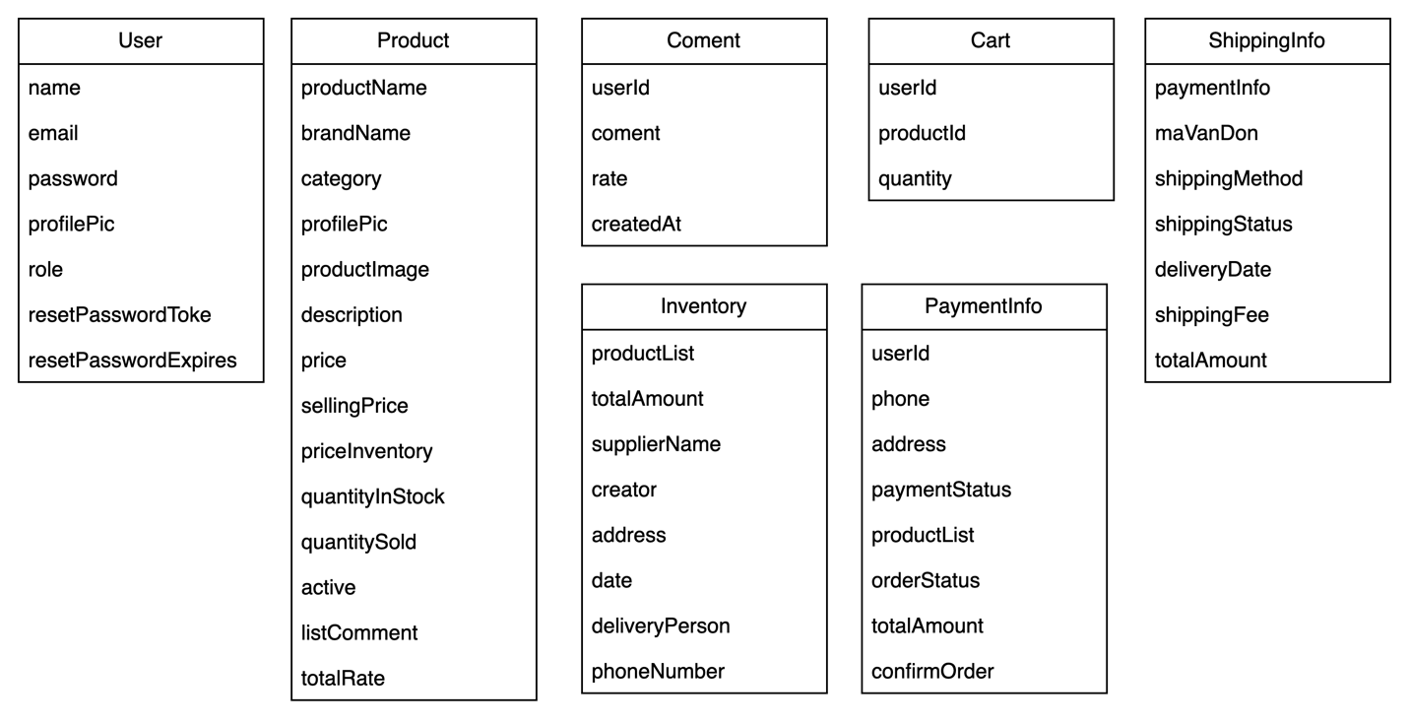

*Hình 3.6.Biểu đồ thực thể*

**3.2.2 Cơ sở dữ liệu**

*3.2.2.1. Bảng User*

|  |  |  |  |
| --- | --- | --- | --- |
| Stt | Tên | Kiểu dữ liệu | Thuộc tính |
| 1 | name | String | required |
| 2 | email | String | required, unique |
| 3 | password | String | required |
| 4 | profilePic | String | enum: ["ADMIN,  GENERAL",  "INVENTORY", "SALE"]  Default: “GENERAL” |
| 5 | role | String |  |
| 6 | resetPasswordToken | String |  |
| 7 | resetPasswordExpires | Date |  |

*Bảng 3.1. Bảng thuộc tính đối tượng User*

*3.2.2.2. Bảng Product.*

|  |  |  |  |
| --- | --- | --- | --- |
| Stt | Tên | Kiểu dữ liệu | Thuộc tính |
| 1 | productName | String | required |
| 2 | brandName | String | required |
| 3 | category | String | required |
| 4 | productImage | Object | required |
| 5 | description | String | required |
| 6 | price | Number | required |
| 7 | sellingPrice | Number | required |
| 8 | priceInventory | Number | Default: 0 |
| 9 | quantityInStock | Number | Default: 0 |
| 10 | quantitySold | Number | Default: 0 |
| 11 | active | Boolean | default: false |
| 12 | listComment | Object |  |
| 13 | totalRate | Number | Default: 0 |

*Bảng 3.2. Bảng thuộc tính đối tượng Product*

*3.2.2.3. Bảng CartProduct.*

|  |  |  |  |
| --- | --- | --- | --- |
| Stt | Tên | Kiểu dữ liệu | Thuộc tính |
| 1 | userId | String | required |
| 2 | productId | String | required |
| 3 | quantity | Number | required |

*Bảng 3.3. Bảng thuộc tính đối tượng CartProduct*

*3.2.2.4. Bảng PaymentInfo*

|  |  |  |  |
| --- | --- | --- | --- |
| Stt | Tên | Kiểu dữ liệu | Thuộc tính |
| 1 | userId | String | required |
| 2 | phone | String | required |
| 3 | address | String | required |
| 4 | paymentStatus | String | default: "Chưa chọn phương thức thanh toán |
| 5 | productList | Object | required |
| 6 | orderStatus | String | default: "Đang xử lý", |
| 7 | totalAmount | Number | Min:0 |
| 8 | confirmOrder | Boolean | default: false |

*Bảng 3.4. Bảng thuộc tính đối tượng PaymantInfo*

*3.2.2.5. Bảng Comment*

|  |  |  |  |
| --- | --- | --- | --- |
| Stt | Tên | Kiểu dữ liệu | Thuộc tính |
| 1 | userId | Object | ref: "user" |
| 2 | comment | String | required |
| 3 | rate | Number | required |
| 4 | createdAt | Date | default: Date.now |

*Bảng 3.5. Bảng thuộc tính đối tượng Comment*

*3.2.2.6. Bảng Inventoryreceipt.*

|  |  |  |  |
| --- | --- | --- | --- |
| Stt | Tên | Kiểu dữ liệu | Thuộc tính |
| 1 | productList | Object | ref: "product" |
| 2 | totalAmount | Number |  |
| 3 | supplierName | String | required |
| 4 | creator | Object | ref: "user" |
| 5 | address | String | required |
| 6 | date | Date | required |
| 7 | deliveryPerson | String | required |
| 8 | phoneNumber | String | required |

*Bảng 3.6. Bảng thuộc tính đối tượng Inventoryreceipt*

*3.2.2.7. Bảng Shippinginfo*

|  |  |  |  |
| --- | --- | --- | --- |
| Stt | Tên | Kiểu dữ liệu | Thuộc tính |
| 1 | paymentInfo | Object | ref: "paymentInfo" |
| 2 | maVanDon | String | required |
| 3 | shippingMethod | String | required |
| 4 | shippingStatus | String | required |
| 5 | deliveryDate | Date | required |
| 6 | shippingFee | Number | Min:0 |
| 7 | totalAmount | Number |  |

*Bảng 3.7. Bảng thuộc tính của đối tượng Shippinginfo*

**3.2.3 Biểu đồ tuần tự**

*3.2.3.1. Biểu đồ tuần tự đăng kí.*

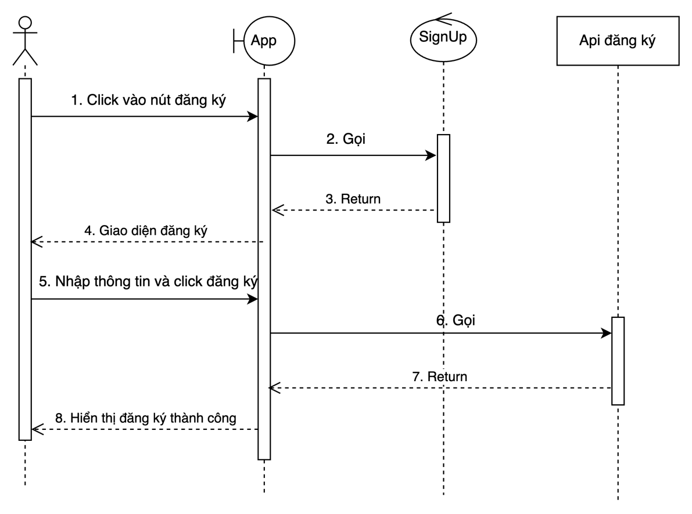

*Hình 3.7. Biểu đồ tuần tự đăng kí – frontend*

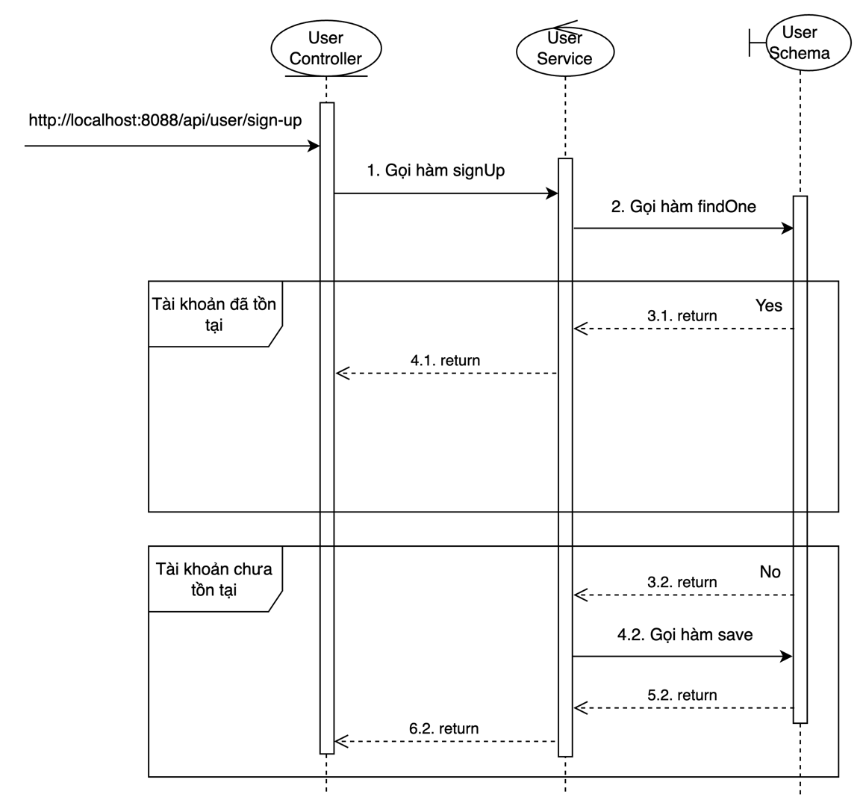

*Hình 3.8. Biểu đồ tuần tự đăng kí – backend*

*3.2.3.2. Biểu đồ tuần tự đăng xuất.*

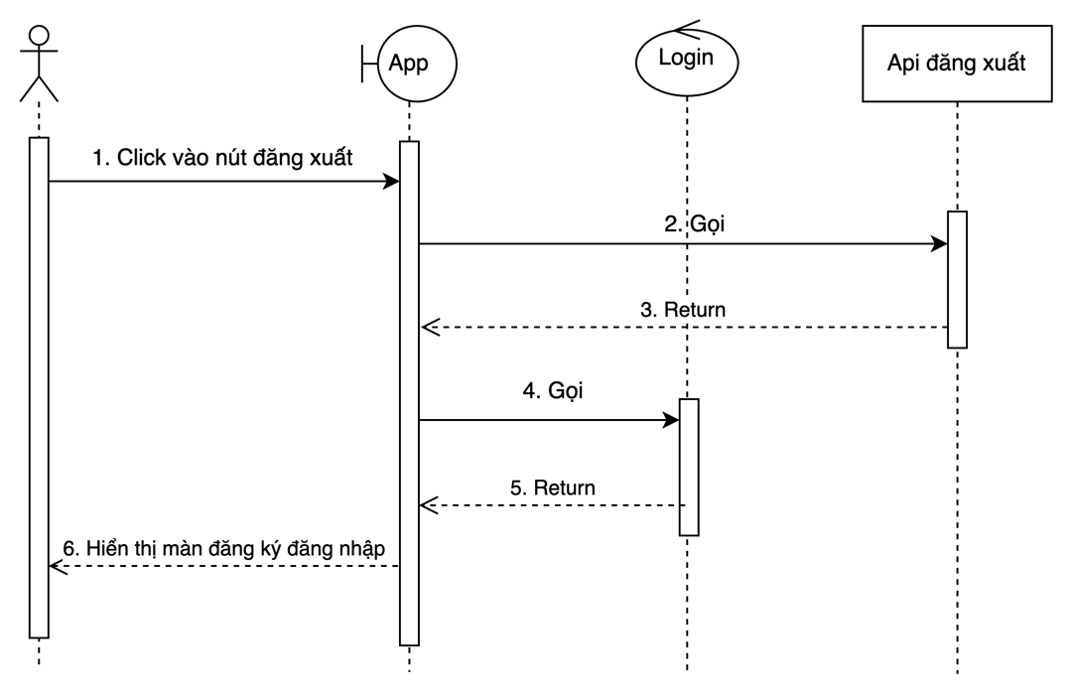

*Hình 3.9. Biểu đồ tuần tự đăng xuất – frontend.*

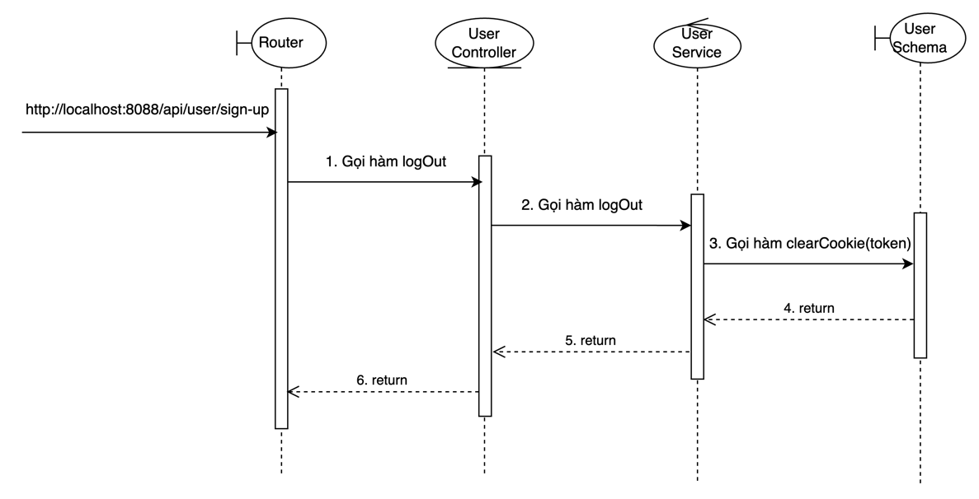

*Hình 3.10. Biểu đồ tuần tự đăng xuất – backend.*

*3.2.3.3. Biểu đồ tuần tự quên mật khẩu.*

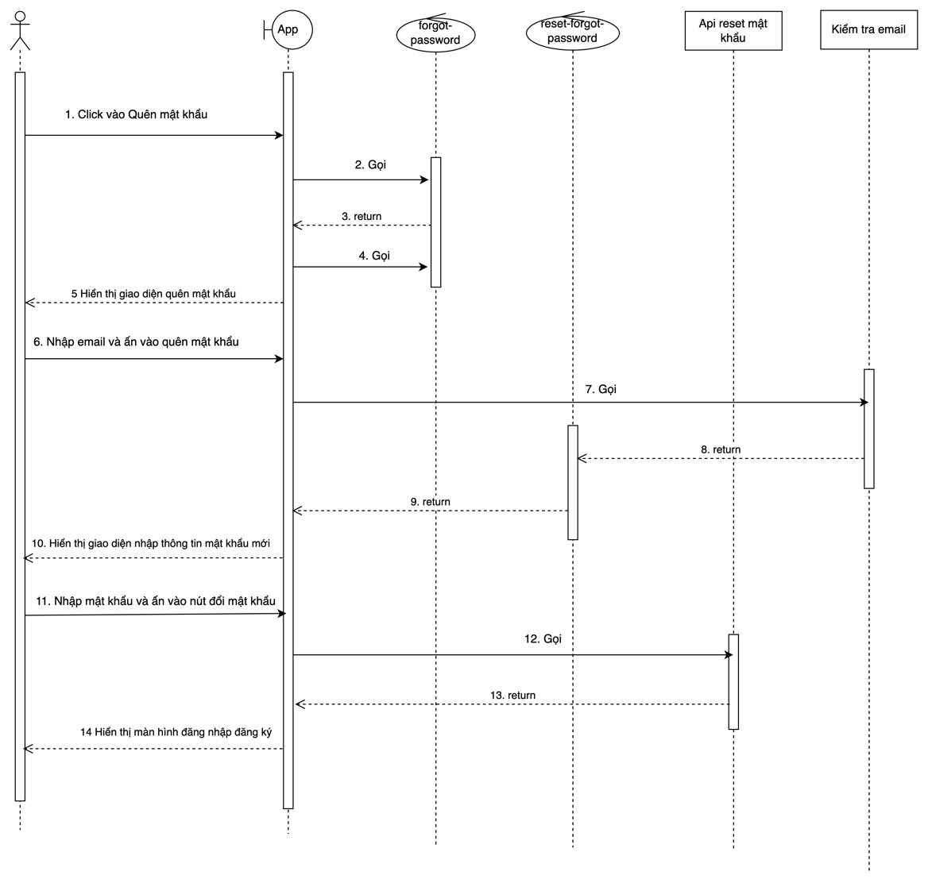

*Hình 3.11. Biểu đồ tuần tự quên mật khẩu – frontend*

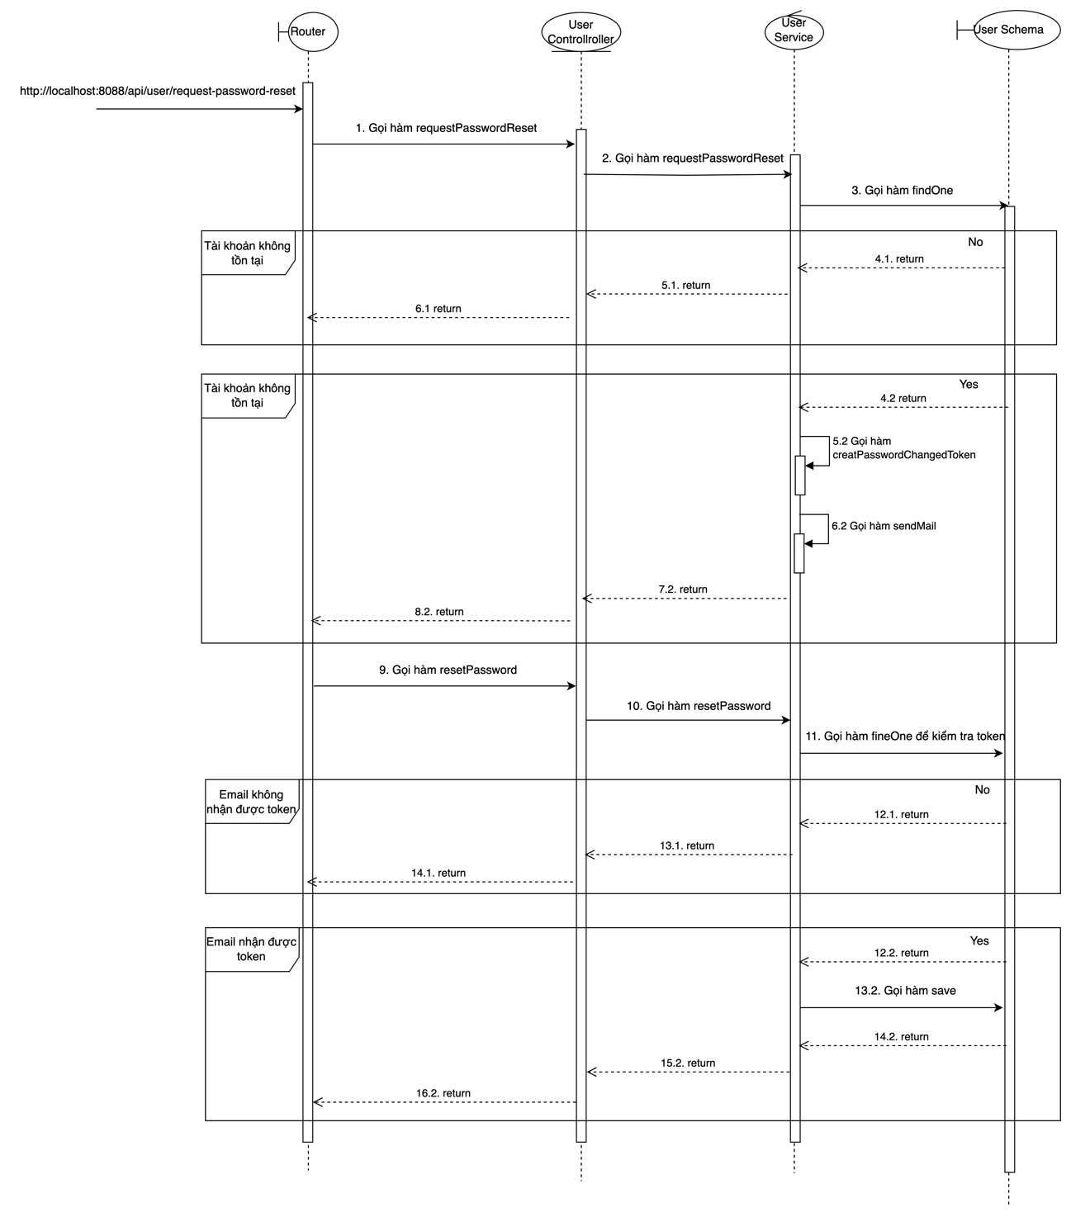

*Hình 3.12. Biểu đồ tuần tự quên mật khẩu – backend.*

*3.2.3.4. Biểu đồ tuần tự đổi mật khẩu.*

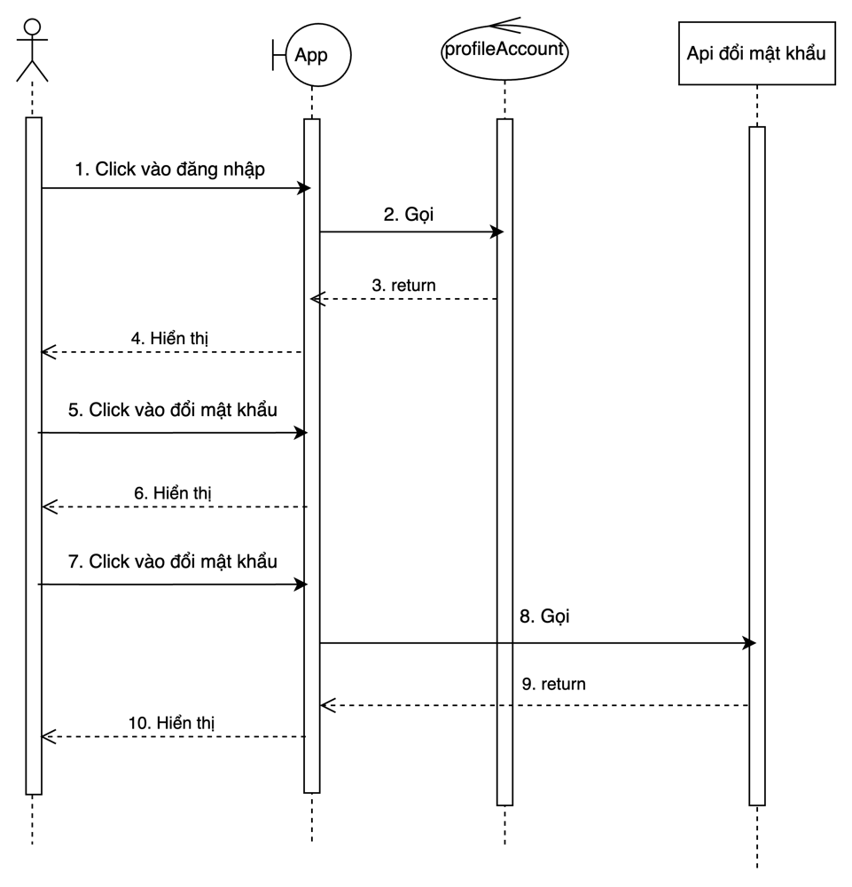

*Hình 3.13. Biểu đồ tuần tự đổi mật khẩu – frontend.*

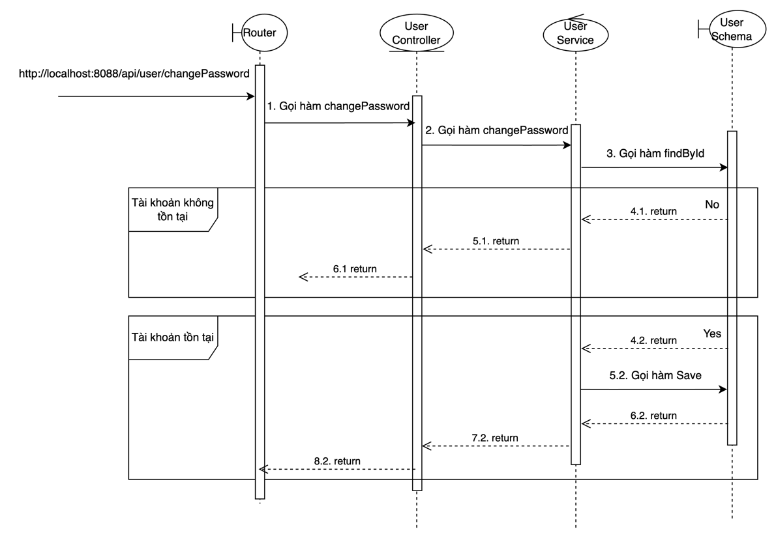

*Hình 3.14. Biểu đồ tuần tự đổi mật khẩu – backend.*

*3.2.3.5. Biểu đồ tuần tự đăng nhập.*

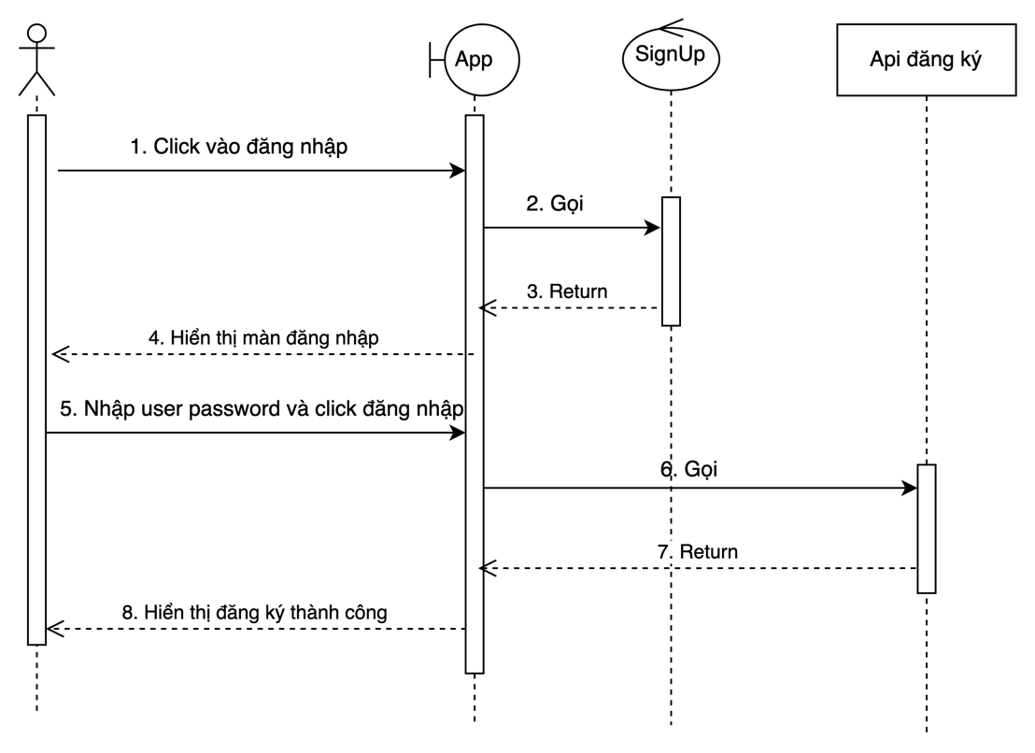

*Hình 3.15. Biểu đồ tuần tự đăng nhập – frontend.*

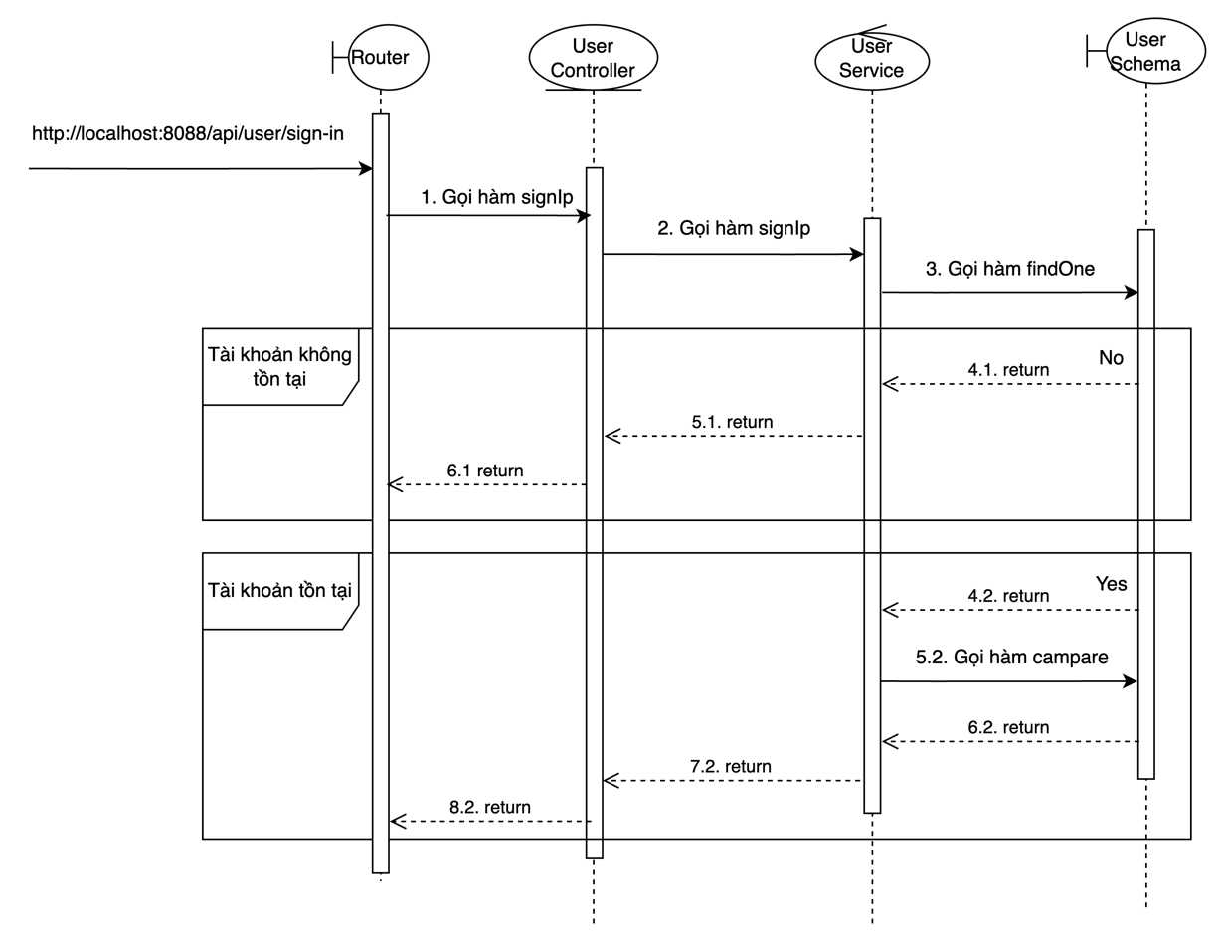

*Hình 3.16. Biểu đồ tuần tự đăng nhập – backend.*

*3.2.3.6. Biểu đồ tuần tự tăng/giảm số lượng sản phẩm đã tồn tại trong giỏ hàng.*

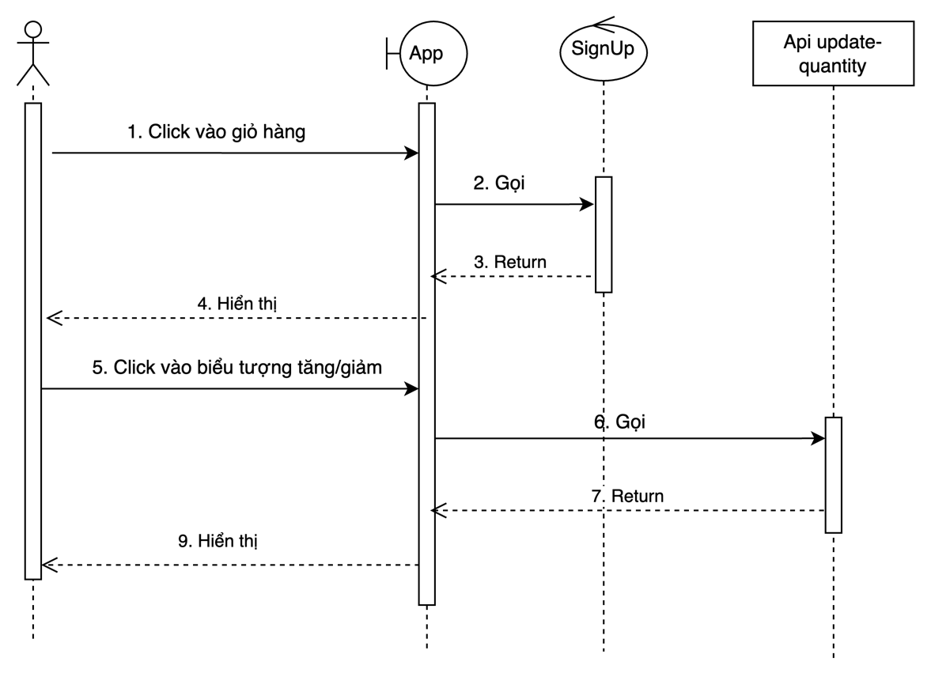

*Hình 3.17. Biểu đồ tuần tự tăng/giảm số lượng sản phẩm – frontend.*

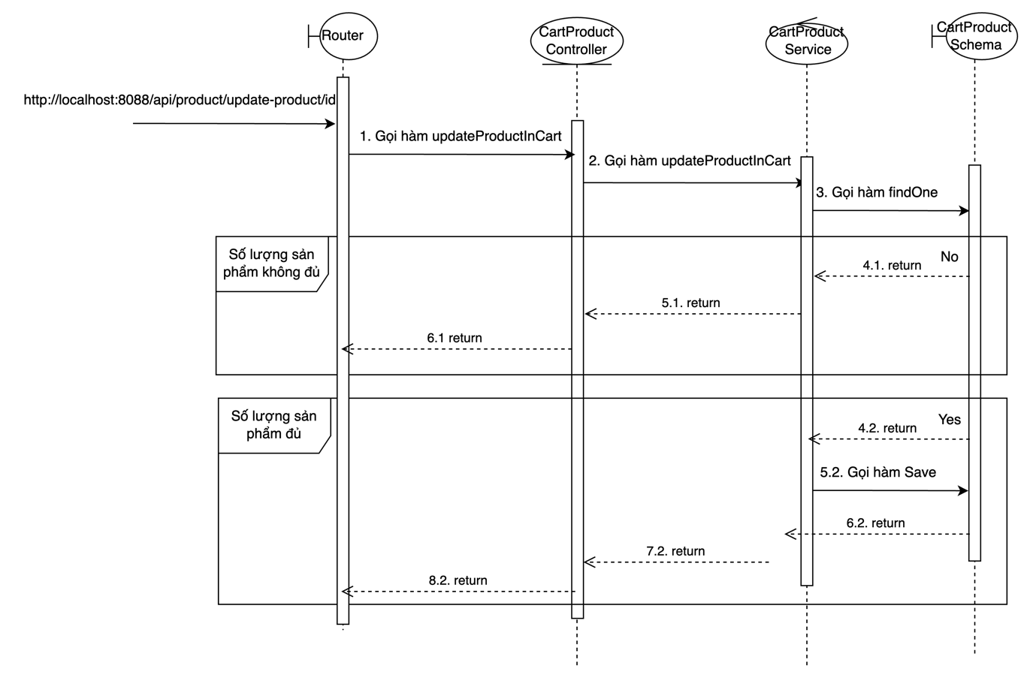

*Hình 3.18. Biểu đồ tuần tự tăng/giảm số lượng sản phẩm – backend.*

*3.2.3.7. Biểu đồ tuần tự xóa sản phẩm trong giỏ hàng.*

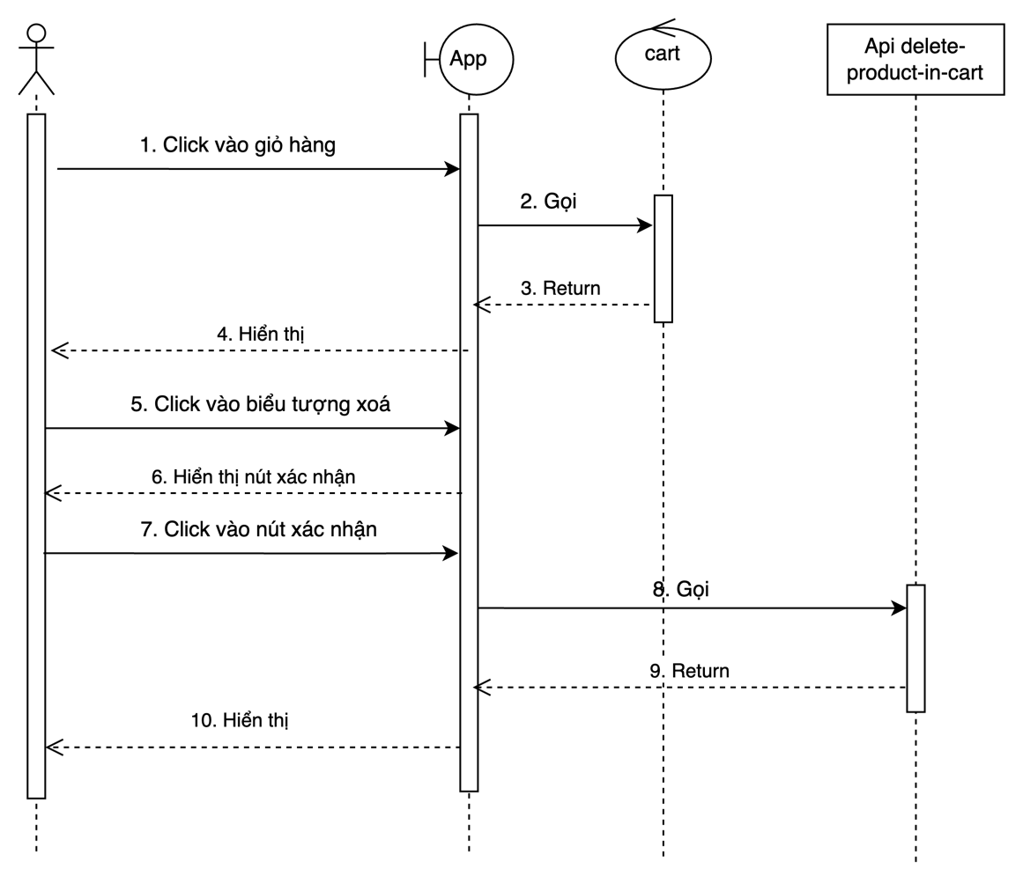

*Hình 3.19. Biểu đồ tuần tự xóa sản phẩm trong giỏ hàng – frontend.*

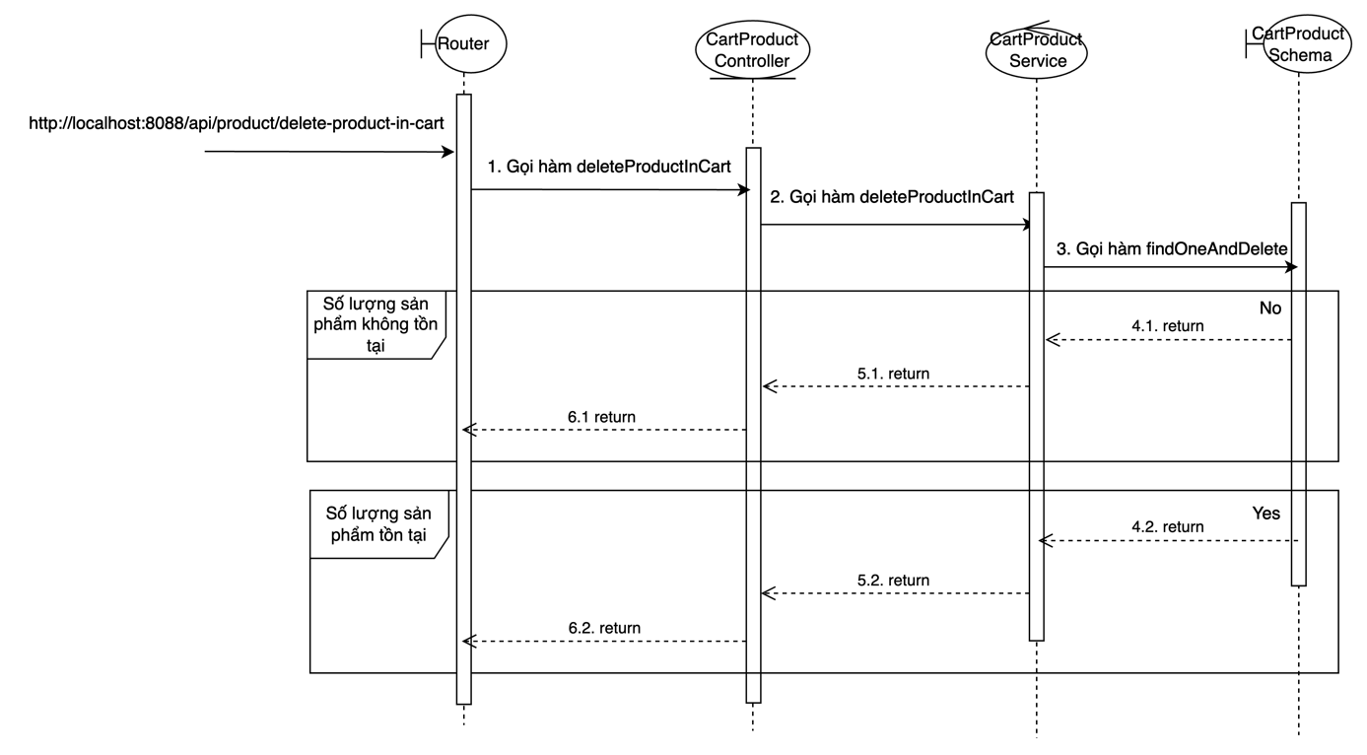

*Hình 3.20. Biểu đồ tuần tự xóa sản phẩm trong giỏ hàng – backend.*

*3.2.3.8. Biểu đồ tuần tự hủy đơn hàng.*

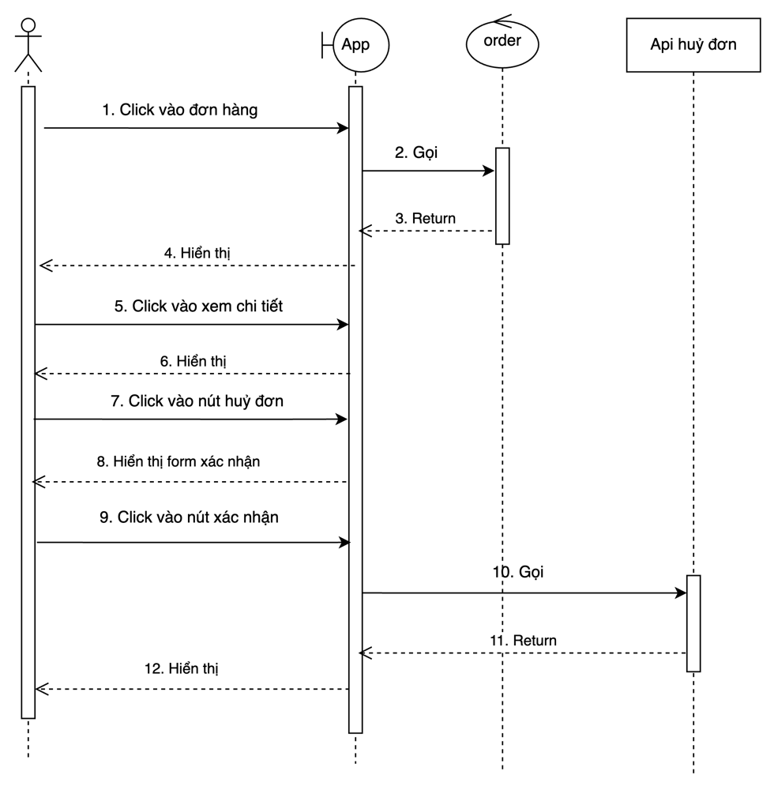

*Hình 3.21. Biểu đồ tuần tự hủy đơn hàng – frontend.*

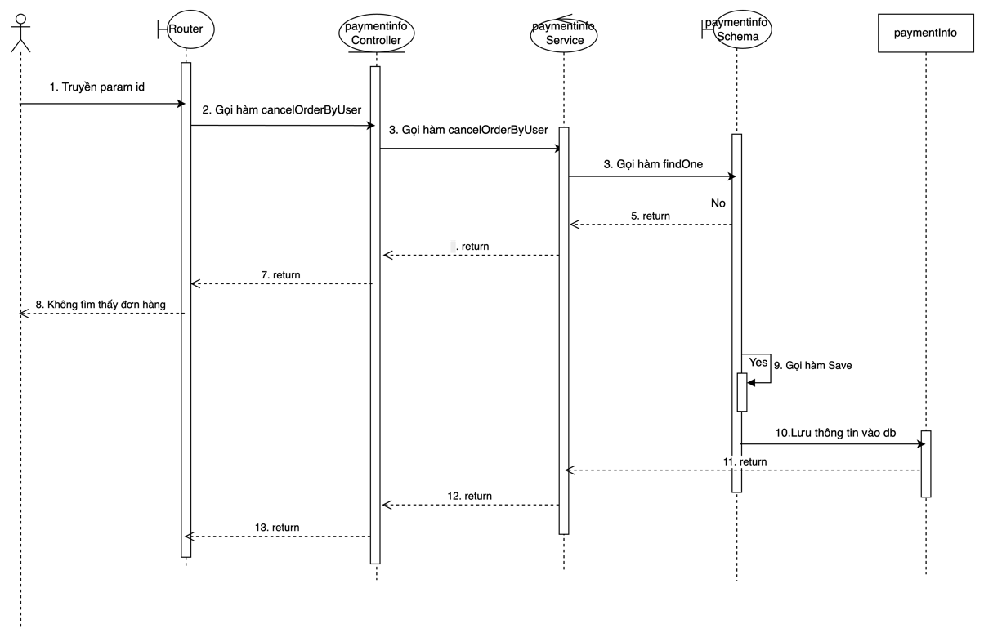

*Hình 3.22. Biểu đồ tuần tự hủy đơn hang – backend.*

*3.2.3.9. Biểu đồ tuần tự chỉnh sửa thông tin đặt hàng.*

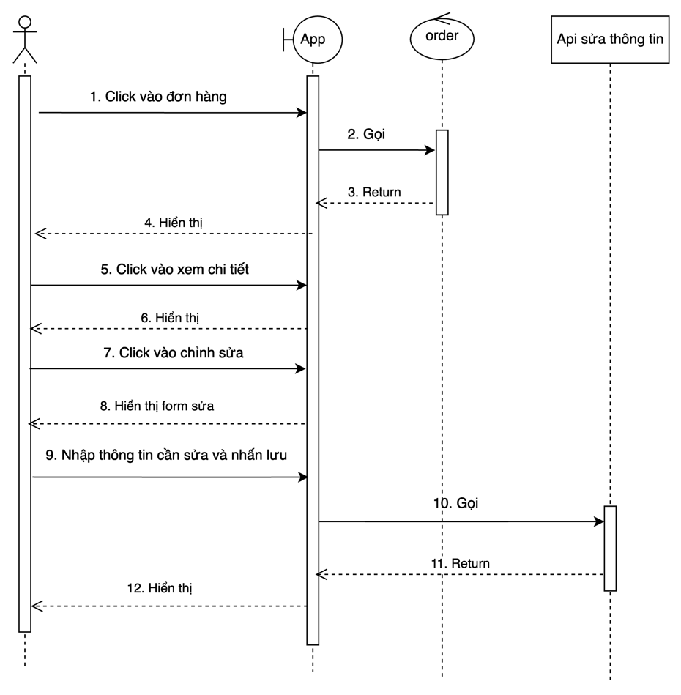

*Hình 3.23. Biểu đồ tuần tự chỉnh sửa thông tin đặt hàng – frontend.*

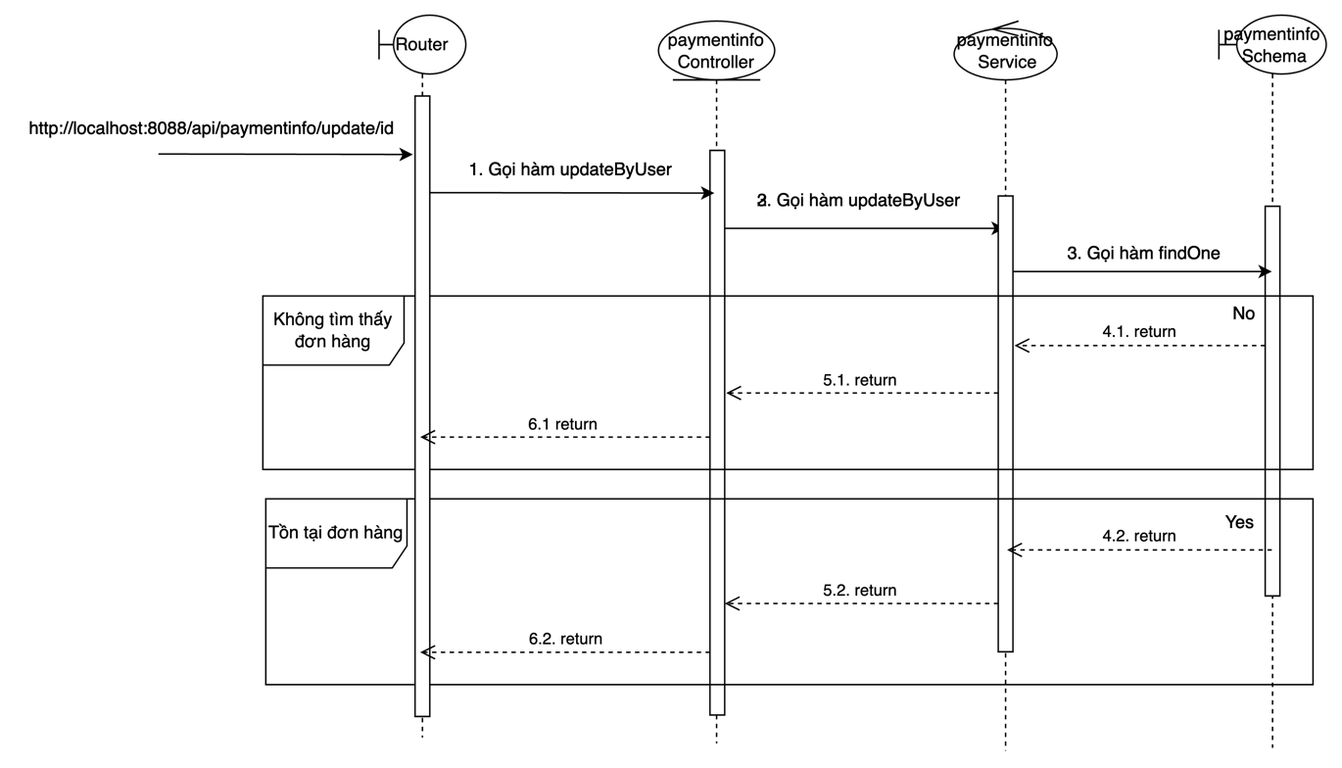

*Hình 3.24. Biểu đồ tuần tự chỉnh sửa thông tin đặt hàng – backend.*

*3.2.3.10. Biểu đồ tuần tự chọn phương thức thanh toán.*

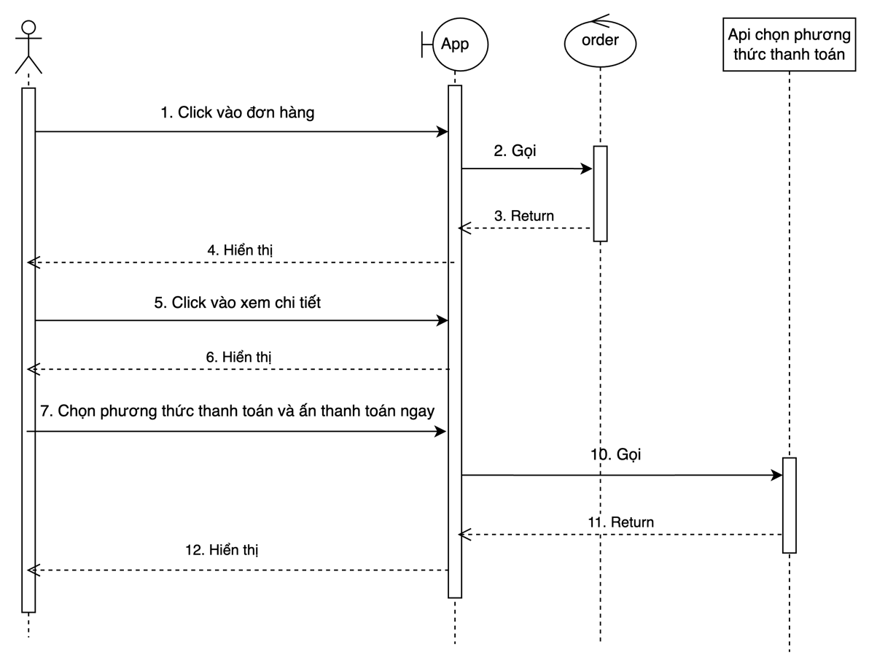

*Hình 3.25. Biểu đồ tuần tự chọn phương thức thanh toán – frontend.*

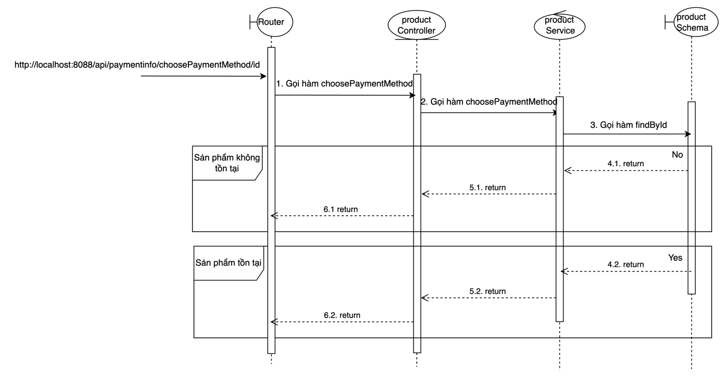

*Hình 3.26. Biểu đồ tuần tự chọn phương thức thanh toán – backend.*

*3.2.3.11. Biểu đồ tuần tự đánh giá sản phẩm đã mua.*

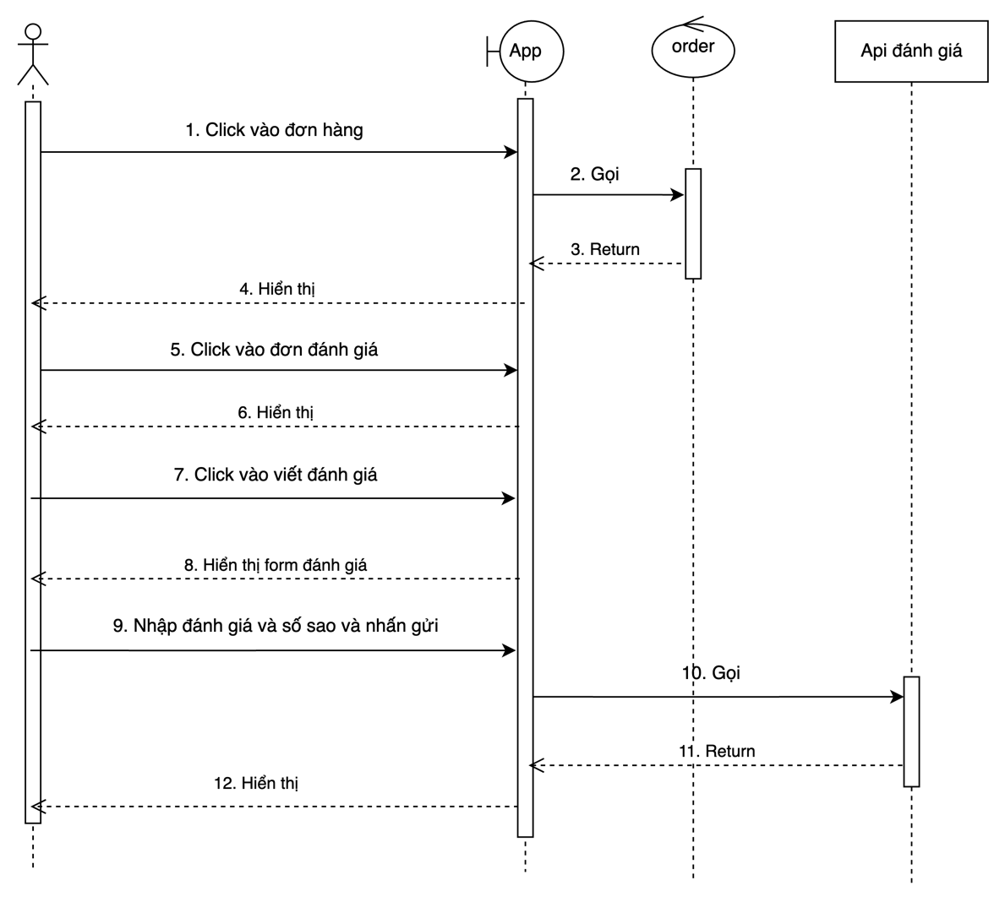

*Hình 3.27. Biểu đồ tuần tự đánh giá sản phẩm đã mua – frontend.*

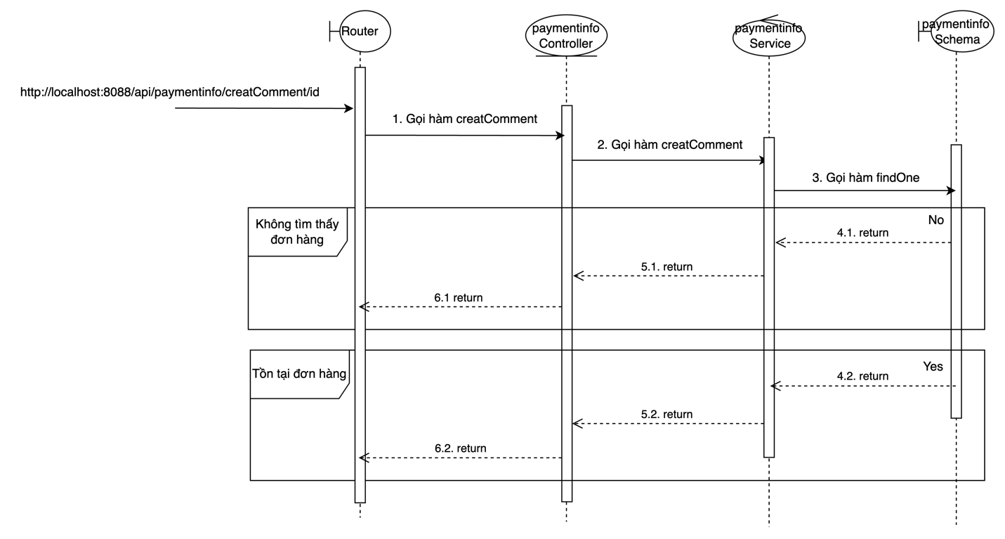

*Hình 3.28. Biểu đồ tuần tự đánh giá sản phẩm đã mua – backend.*

*3.2.3.12. Biểu đồ tuần tự thêm sản phẩm vào giỏ hàng.*

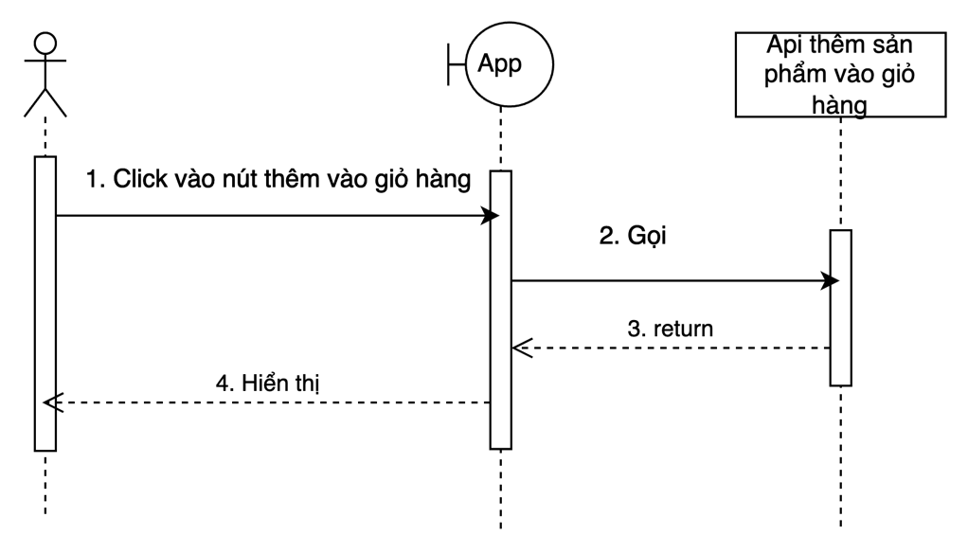

*Hình 3.29.Biểu đồ tuần tự thêm sản phẩm vào giỏ hàng – frontend.*

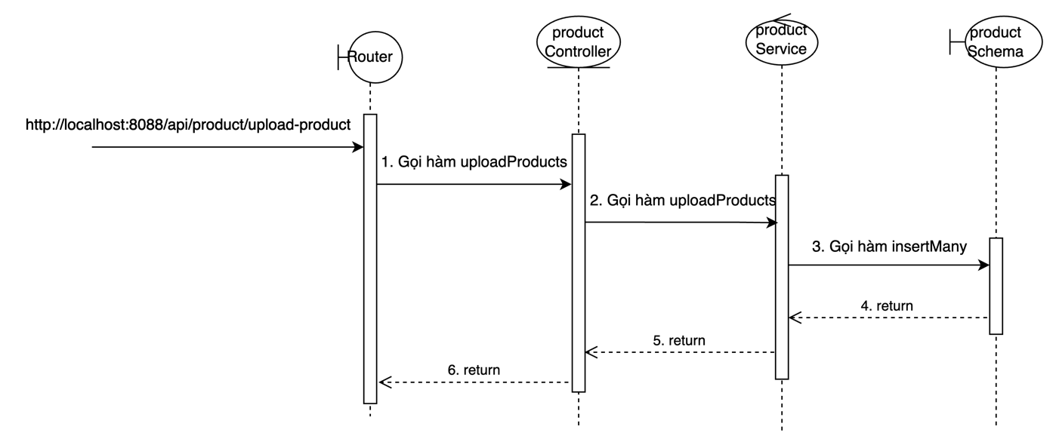

*Hình 3.30. Biểu đồ tuần tự thêm sản phẩm vào giỏ hàng – backend.*

*3.2.3.13. Biểu đồ tuần tự lọc sản phẩm.*

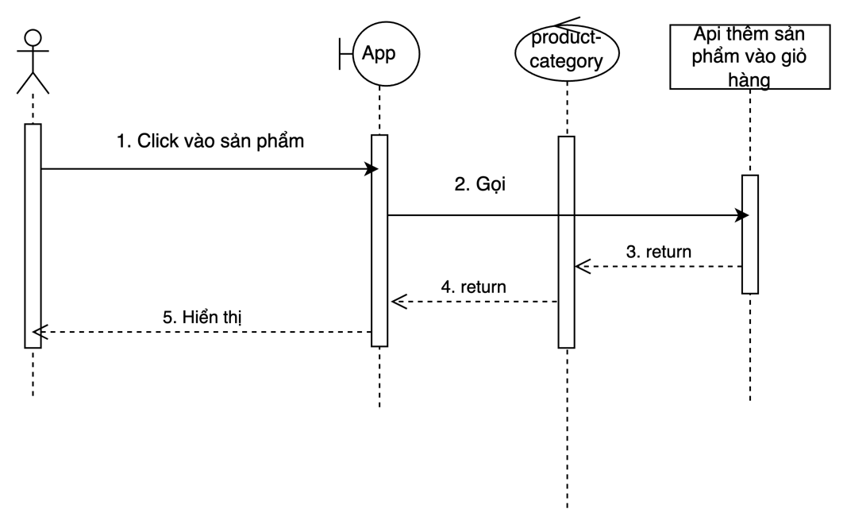

*Hình 3.31.Biểu đồ tuần tự lọc sản phẩm – frontend.*

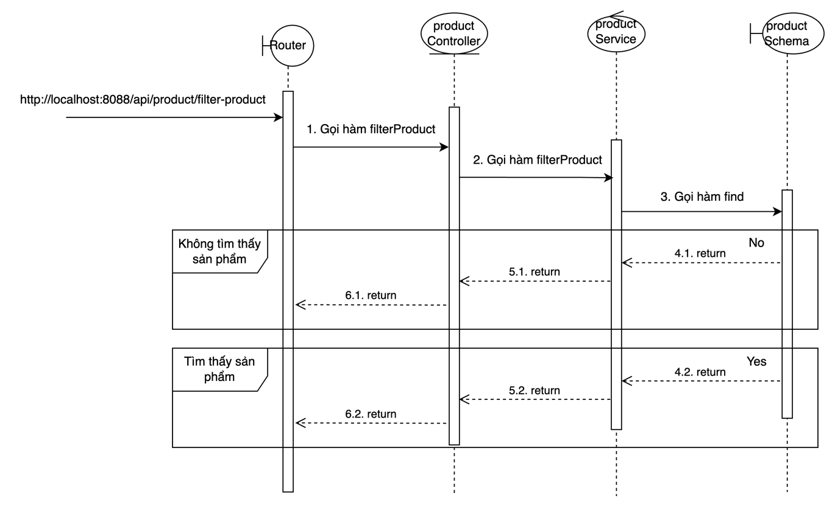

*Hình 3.32. Biểu đồ tuần tự lọc sản phẩm – backend.*

*3.2.3.14 Biểu đồ tuần tự tìm kiếm sản phẩm.*

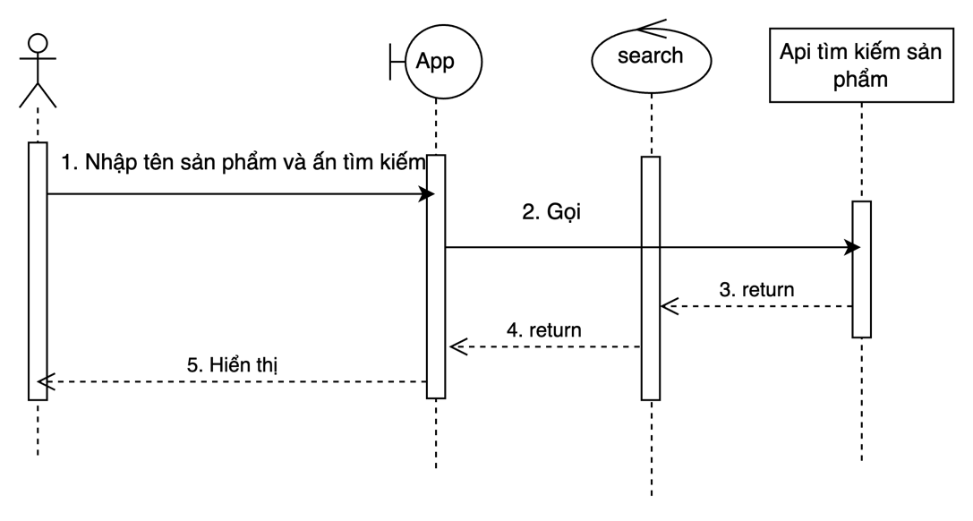

*Hình 3.33. Biểu đồ tuần tự tìm kiếm sản phẩm – frontend.*

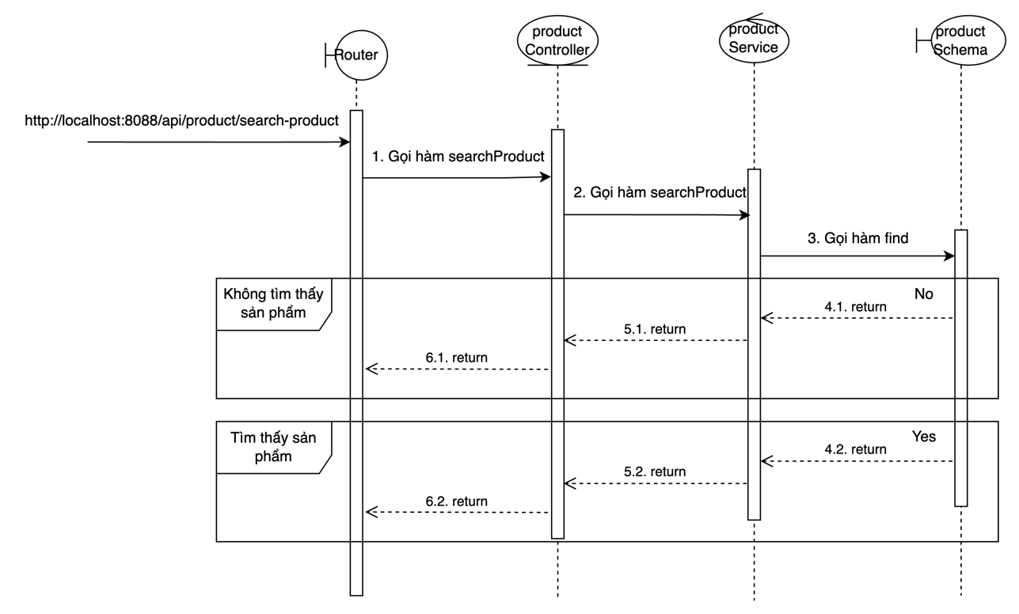

*Hình 3.34.Biểu đồ tuần tự tìm kiếm sản phẩm – backend.*

*3.2.3.15. Biểu đồ tuần tự cập nhật trạng thái vận chuyển.*

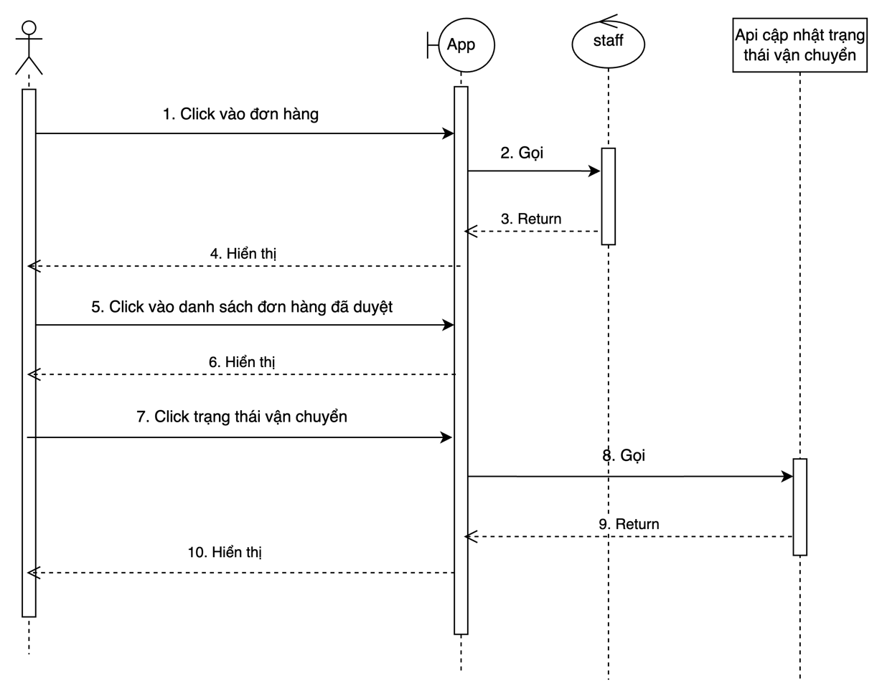

*Hình 3.35. Biểu đồ tuần tự cập nhật trạng thái vận chuyển – frontend.*

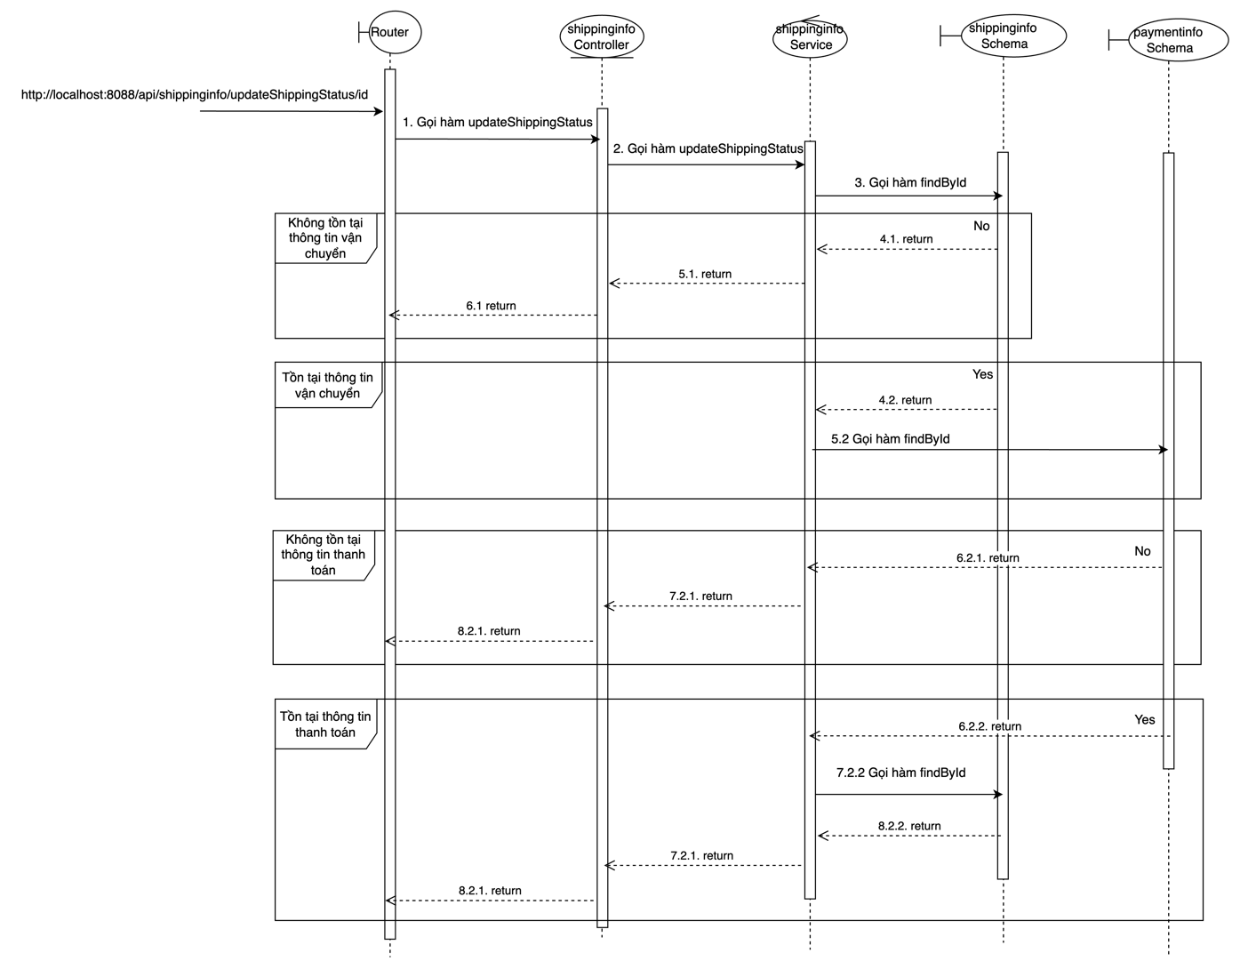

*Hình 3.36. Biểu đồ tuần tự cập nhật trạng thái vận chuyển – backend.*

*3.2.3.16. Biểu đồ tuần tự đặt đơn vị vận chuyển.*

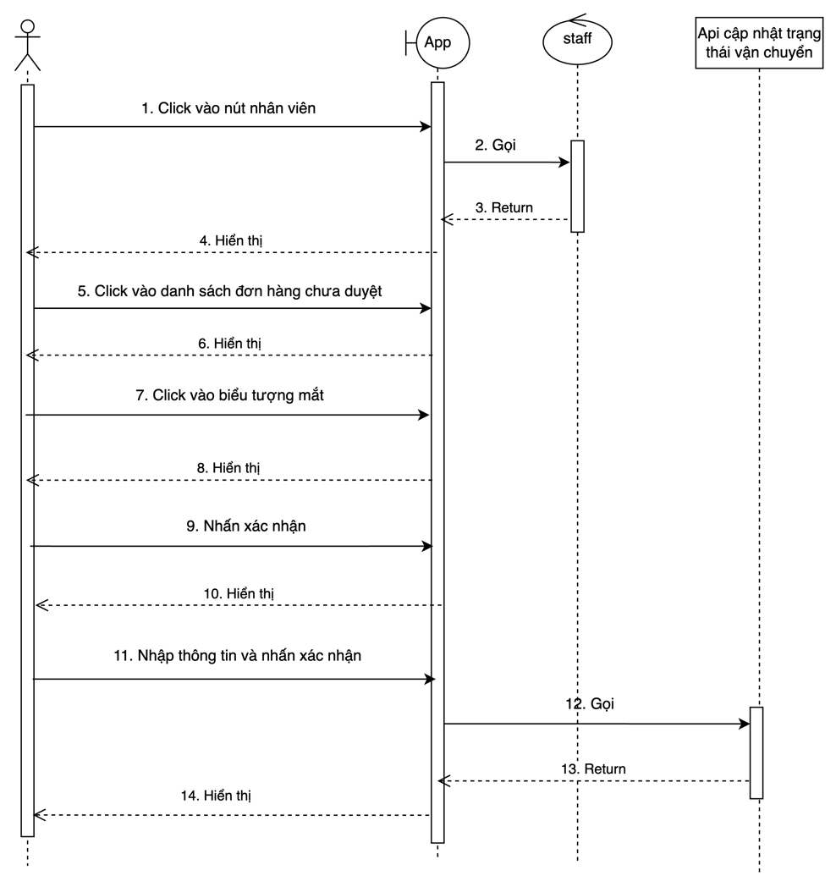

*Hình 3.37. Biểu đồ tuần tự đặt đơn vị vận chuyển – frontend.*

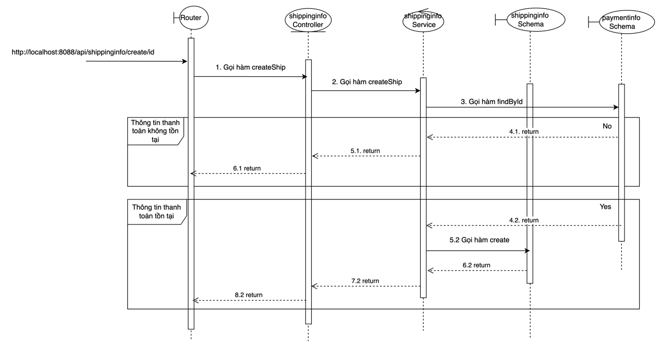

*Hình 3.38. Biểu đồ tuần tự đặt đơn vị vận chuyển – backend.*

*3.2.3.17. Biểu đồ tuần tự xem danh sách đơn hủy của khách hàng.*

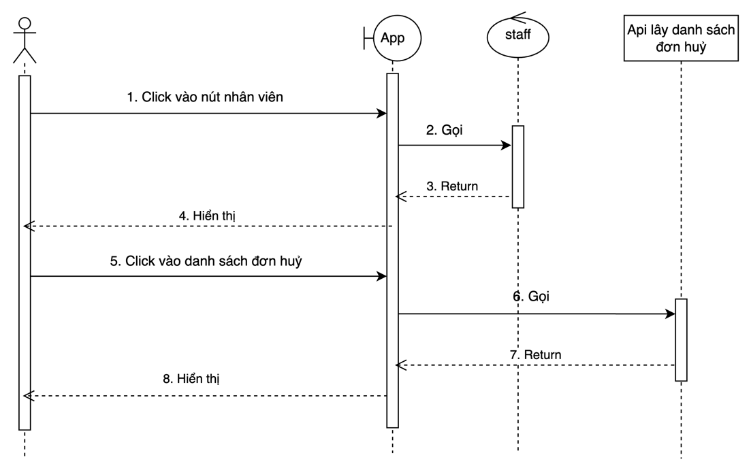

*Hình 3.39. Biểu đồ tuần tự xem danh sách đơn hủy của khách hàng - frontend.*

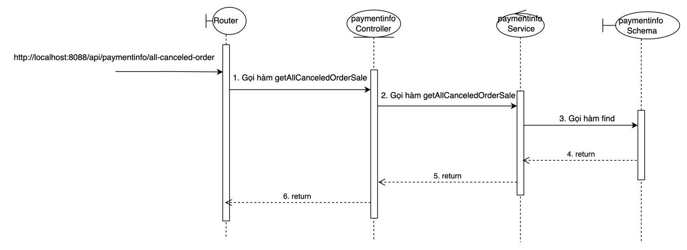

*Hình 3.40. Biểu đồ tuần tự xem danh sách đơn hủy của khách hàng – backend.*

*3.2.3.18. Biểu đồ tuần tự xem danh sách các đơn hàng đã duyệt.*

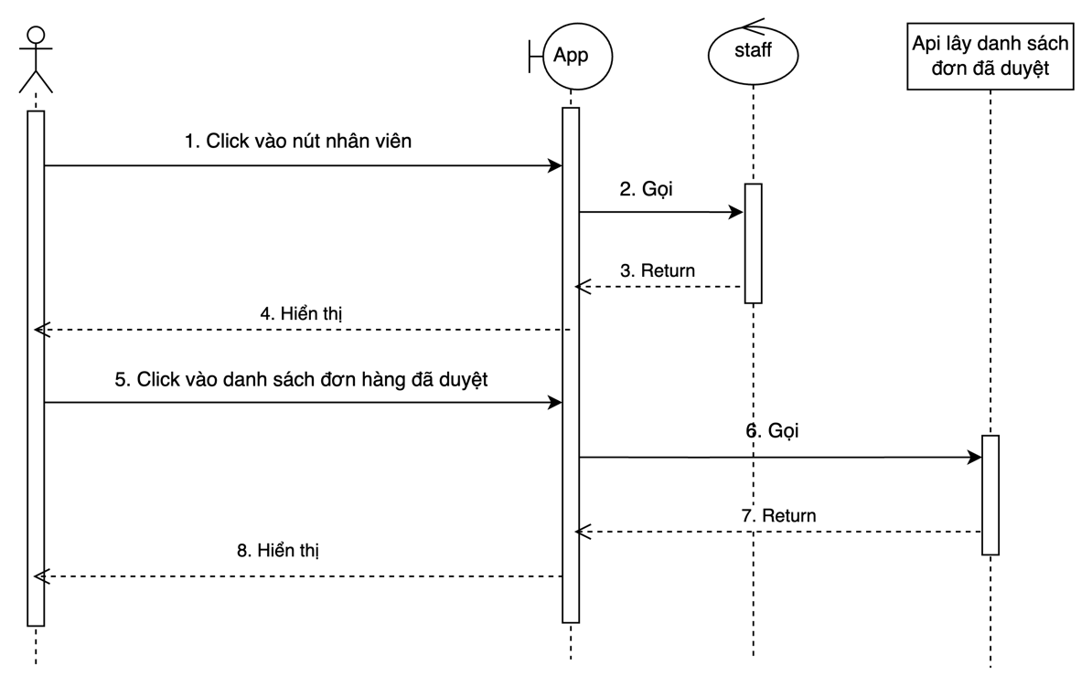

*Hình 3.41. Biểu đồ tuần tự xem danh sách các đơn hàng đã duyệt- frontend.*

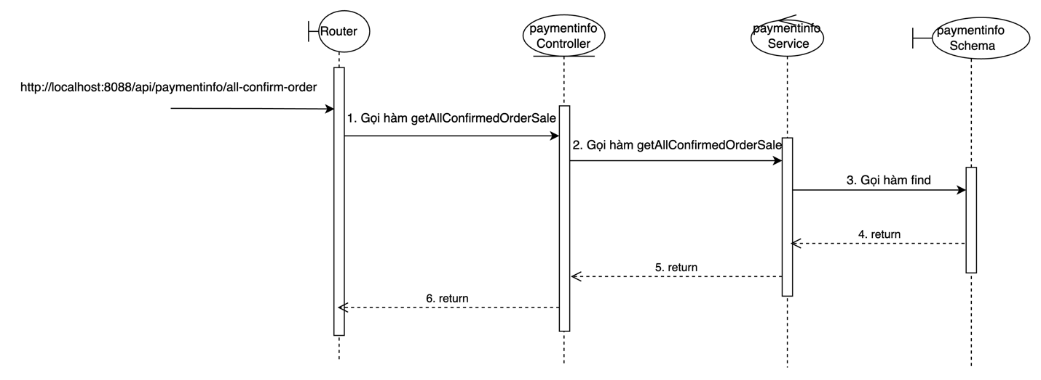

*Hình 3.42. Biểu đồ tuần tự xem danh sách các đơn hàng đã duyệt – backend.*

*3.2.3.19. Biểu đồ tuần tự thay đổi trạng thái sản phẩm.*

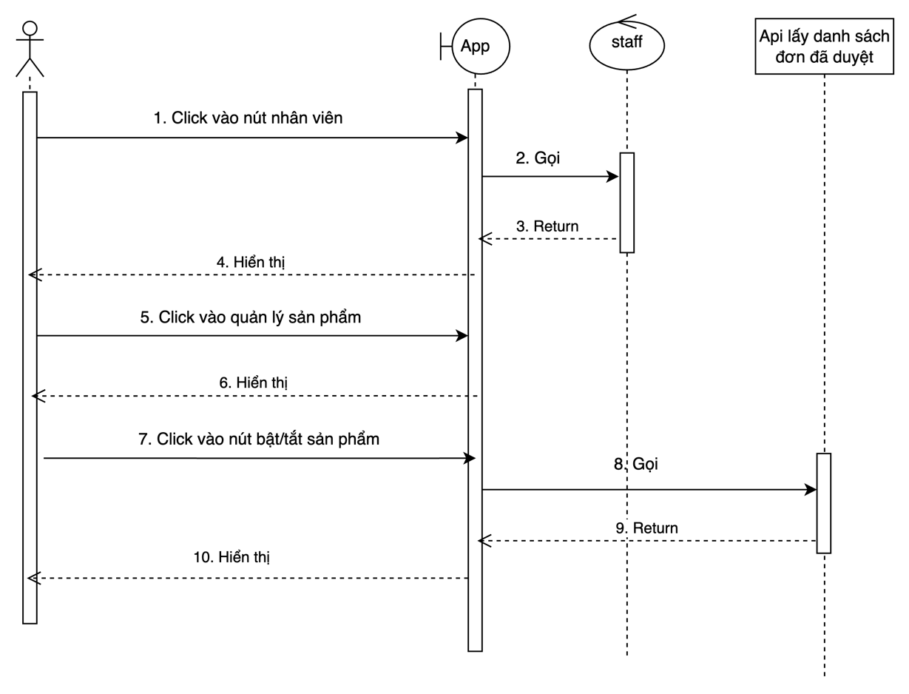

*Hình 3.43 .Biểu đồ tuần tự thay đổi trạng thái sản phẩm – frontend.*

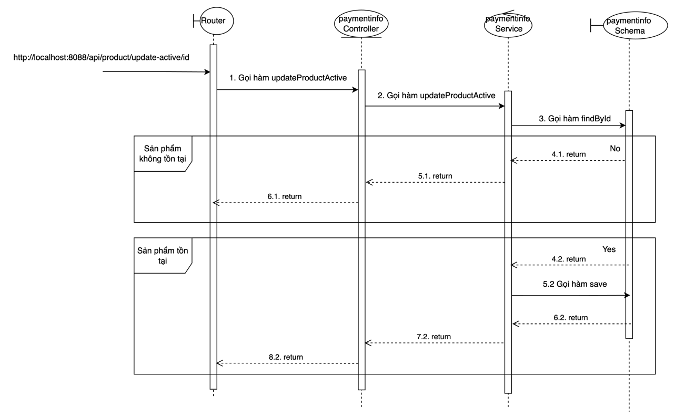

*Hình 3.44. Biểu đồ tuần tự thay đổi trạng thái sản phẩm – backend.*

*3.2.3.20. Biểu đồ tuần tự cập nhật chi tiết sản phẩm.*

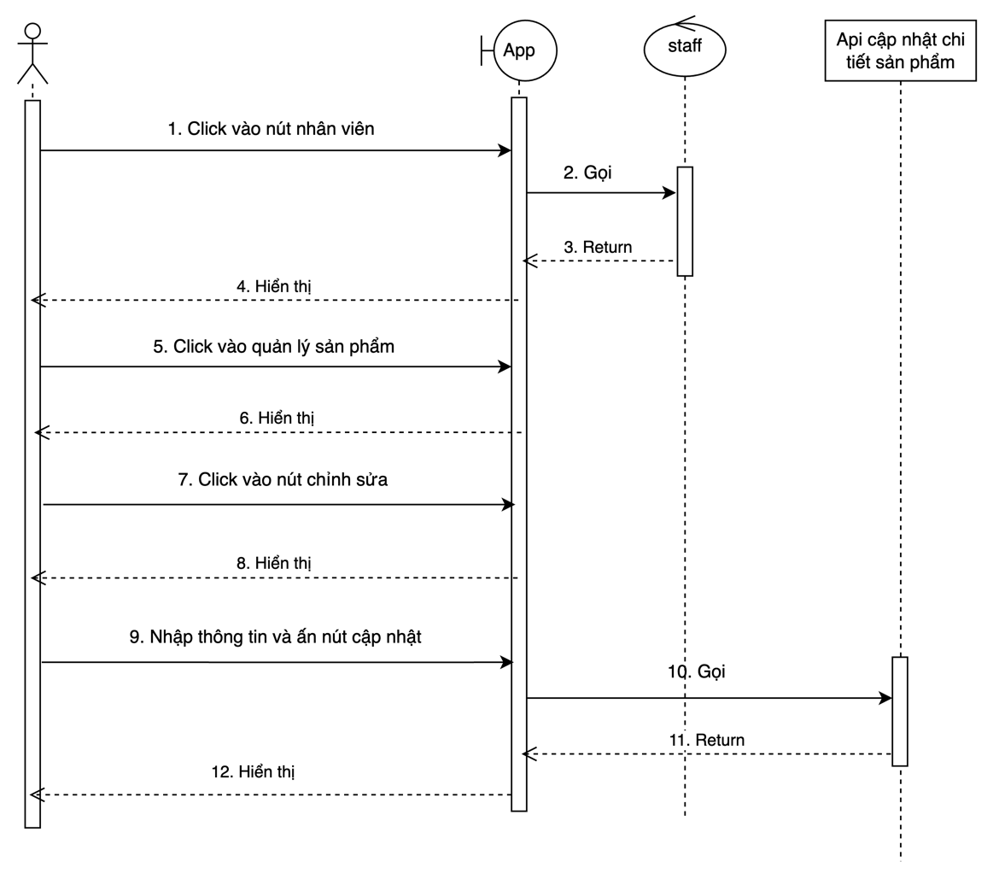

*Hình 3.45. Biểu đồ tuần tự cập nhật chi tiết sản phẩm – frontend.*

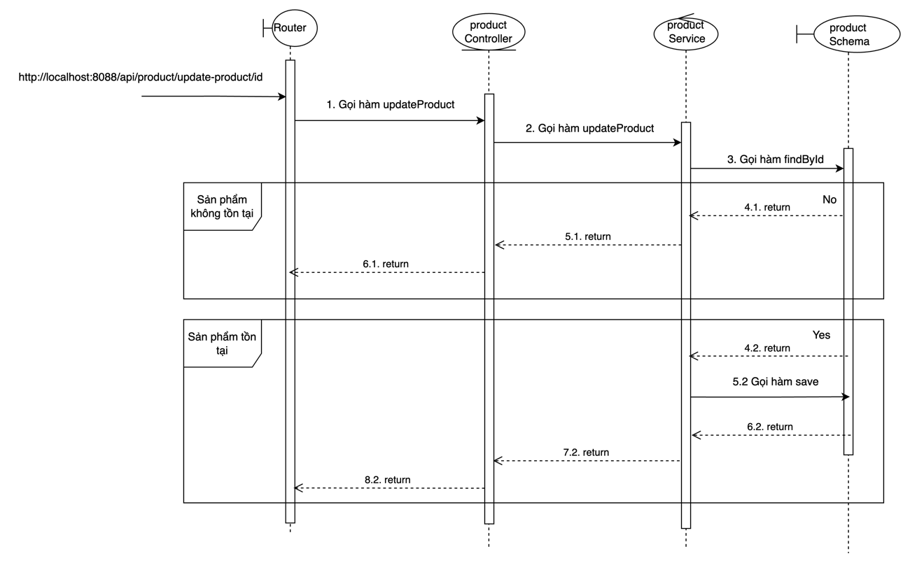

*Hình 3.46. Biểu đồ tuần tự cập nhật chi tiết sản phẩm – backend.*

*3.2.3.21. Biểu đồ tuần tự thêm sản phẩm.*

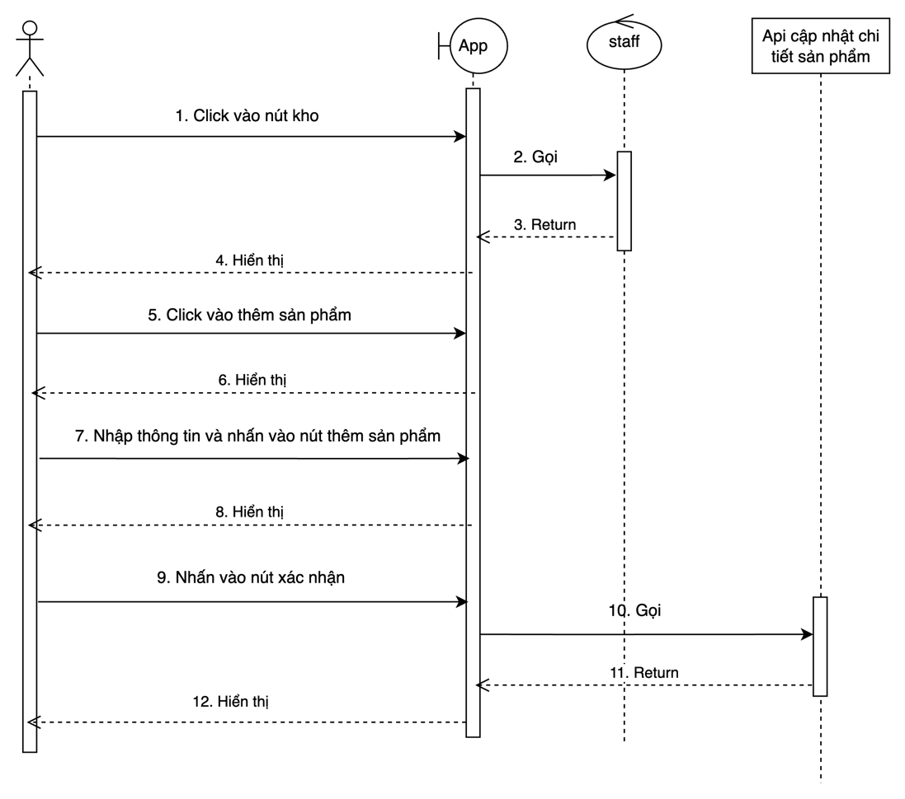

*Hình 3.47. Biểu đồ tuần tự thêm sản phẩm – frontend.*

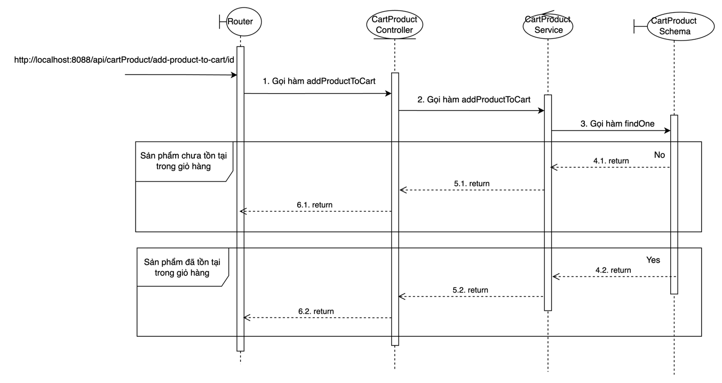

*Hình 3.48. Biểu đồ tuần tự thêm sản phẩm – backend.*

*3.2.3.22. Biểu đồ tuần tự nhập sản phẩm về kho.*

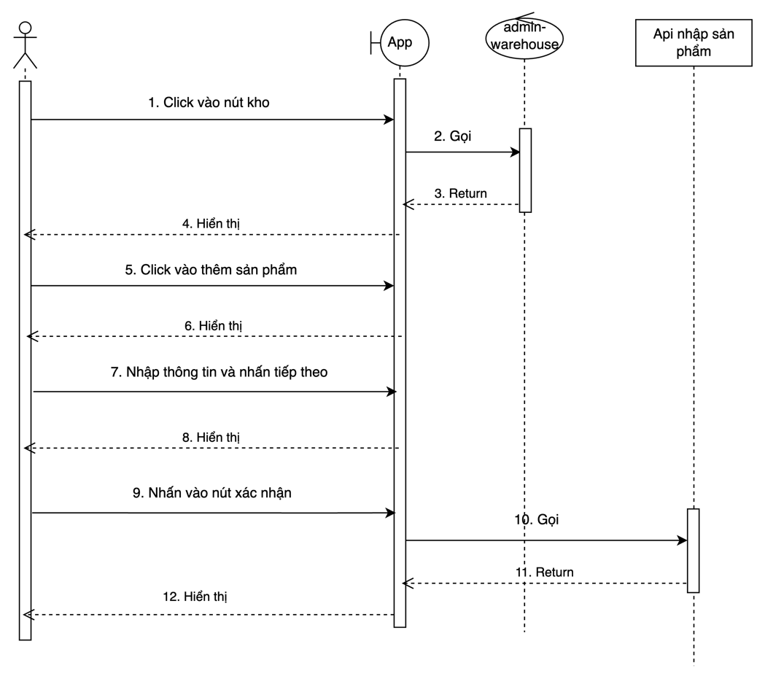

*Hình 3.49. Biểu đồ tuần tự nhập sản phẩm về kho – frontend.*

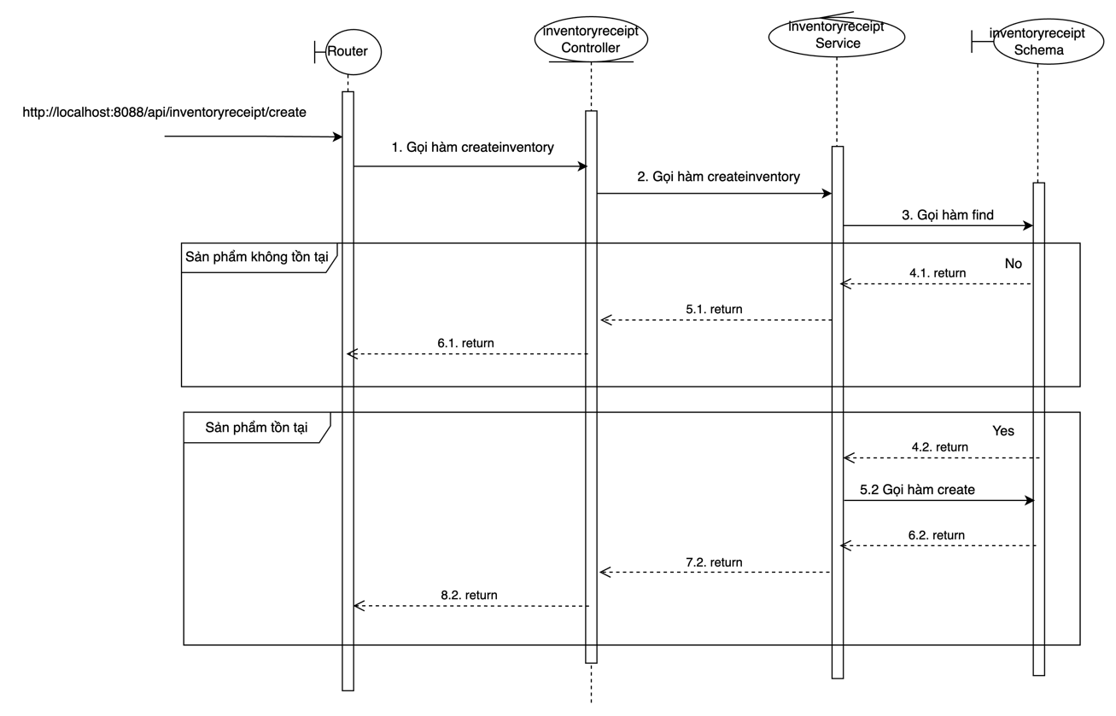

*Hình 3.50. Biểu đồ tuần tự nhập sản phẩm về kho – backend.*

*3.2.3.23. Biểu đồ tuần tự xem danh sách phiếu nhập.*

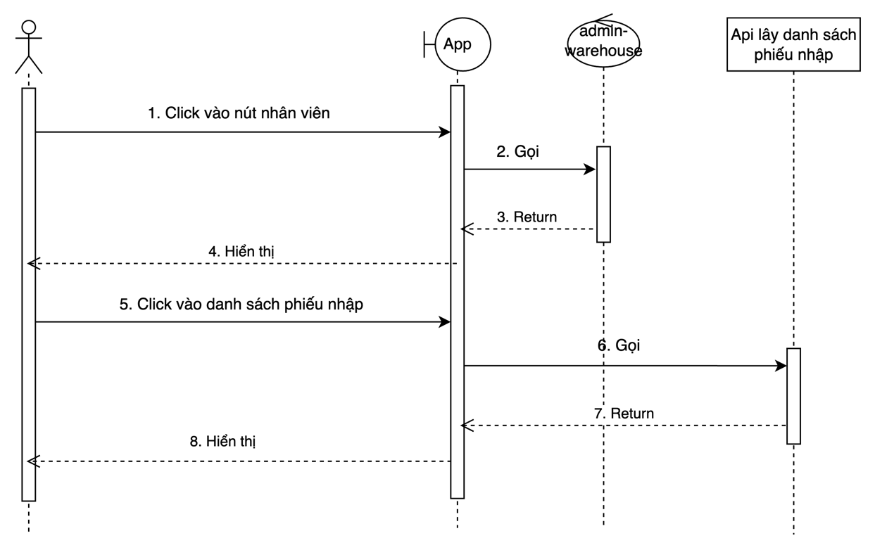

*Hình 3.51 .Biểu đồ tuần tự xem danh sách phiếu nhập -frontend.*

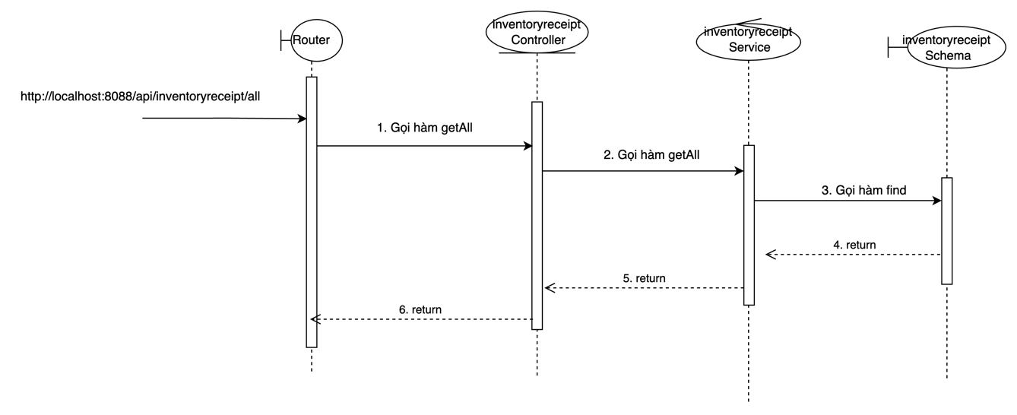

*Hình 3.52. Biểu đồ tuần tự xem danh sách phiếu nhập – backend.*

*3.2.3.24. Biểu đồ tuần tự cập nhật role.*

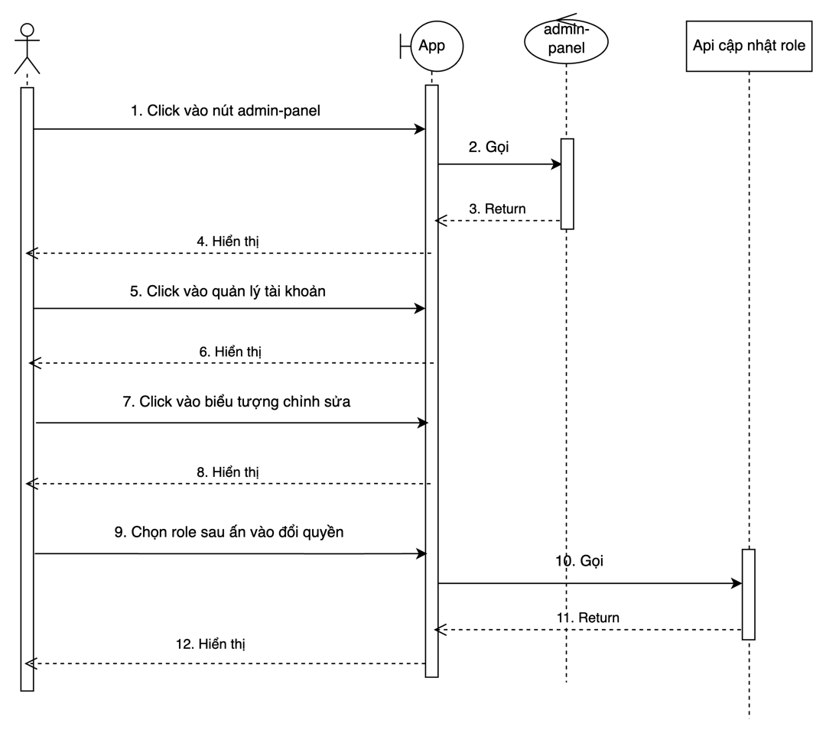

*Hình 3.53. Biểu đồ tuần tự cập nhật role – frontend.*

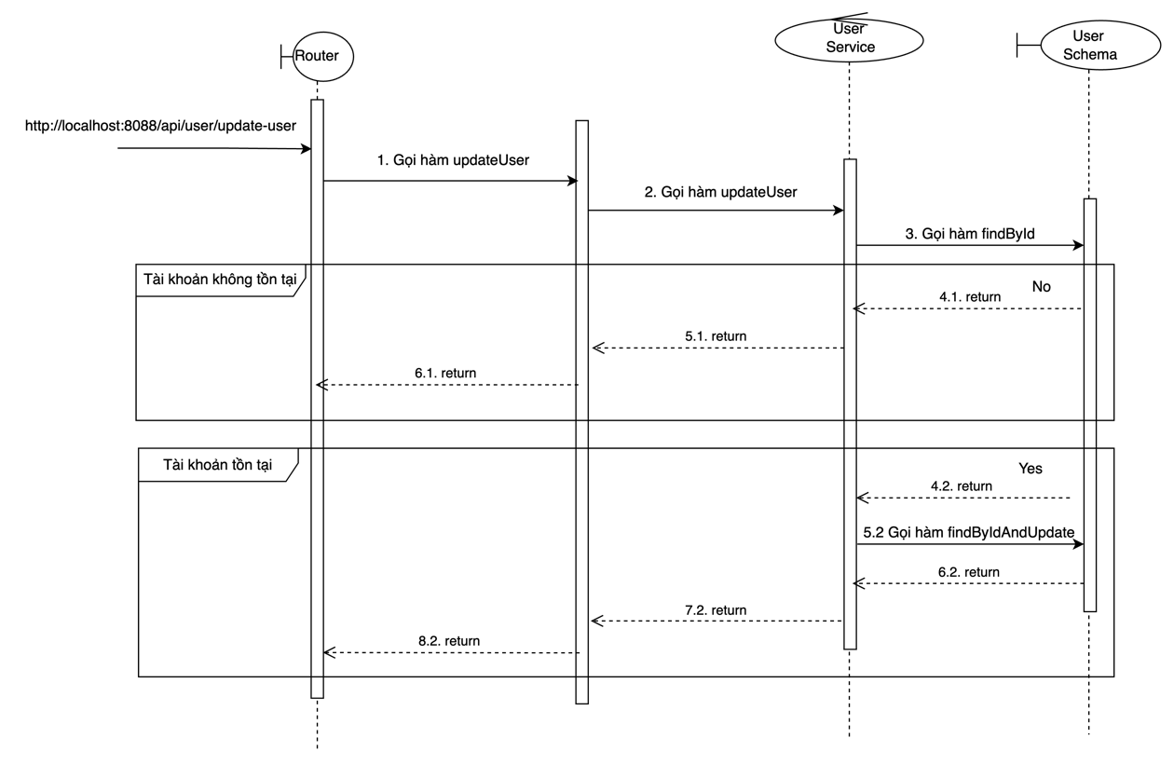

*Hình 3.54. Biểu đồ tuần tự cập nhật role- backend.*